

Instituto Politécnico Nacional

Unidad Profesional Interdisciplinaria en Ingeniería y Tecnologías Avanzadas

Normatividad En Telecomunicaciones E Informática

Proyecto

Profesora: Ramos Montiel Lucia

Alumnos:

López Ventura Edgar Sajit

Martínez Guerrero Jorge Eduardo

Grupo: 2TM6

**Nombre del Producto:** PowerWalk

**Descripción:** La Mochila Energética es una mochila diseñada para generar energía a partir del movimiento del usuario mientras camina o corre. Esta energía se utiliza para cargar dispositivos electrónicos como teléfonos móviles, tabletas y otros pequeños dispositivos electrónicos. La mochila está equipada con un sistema de generación de energía cinética integrado y dispone de múltiples compartimentos para almacenamiento.

**Características Principales**

1. Sistema de Generación de Energía Cinética:
   * **Tecnología**: Generadores piezoeléctricos o sistemas de masa oscilante que convierten la energía del movimiento en energía eléctrica.
   * **Eficiencia**: Capaz de generar suficiente energía para cargar un teléfono móvil completamente después de una caminata de aproximadamente 1-2 horas.
   * **Almacenamiento**: Batería interna de alta capacidad para almacenar la energía generada.
2. **Diseño Ergonómico:**
   * **Comodidad**: Correas acolchadas y ajustables para distribuir el peso de manera uniforme y reducir la tensión en los hombros.
   * **Ventilación**: Material transpirable en la parte posterior para mayor confort durante su uso prolongado.
3. **Compartimentos de Almacenamiento:**
   * **Espacio**: Compartimento principal grande, bolsillos laterales para botellas de agua, y compartimentos internos para organizar objetos personales.
   * **Seguridad**: Bolsillo oculto con cierre para objetos de valor como pasaportes, dinero y tarjetas de crédito.
4. **Puertos de Carga:**
   * **Accesibilidad**: Puertos USB externos para facilitar la carga de dispositivos sin necesidad de abrir la mochila.
   * **Indicadores LED**: Indicadores de nivel de batería y estado de carga.
5. **Materiales Sostenibles:**
   * **Durabilidad**: Fabricada con materiales resistentes al agua y al desgaste.
   * **Sostenibilidad**: Uso de materiales reciclados y procesos de fabricación ecológicos.

**Registro de cuenta**

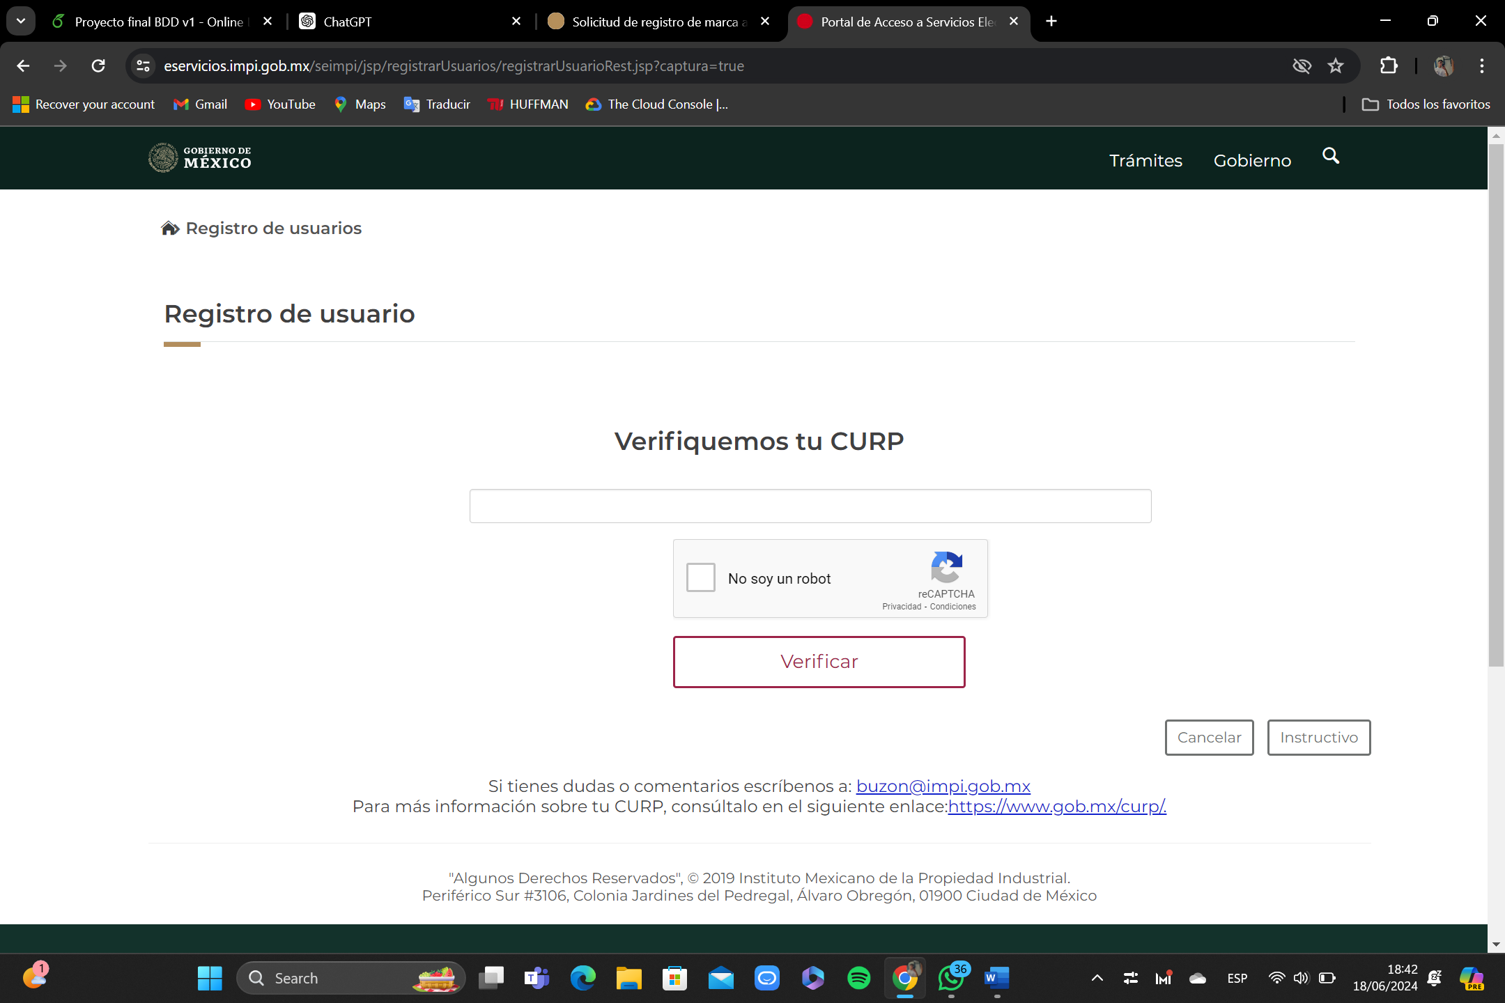

Verificar el CURP existente perteneciente a una persona física real

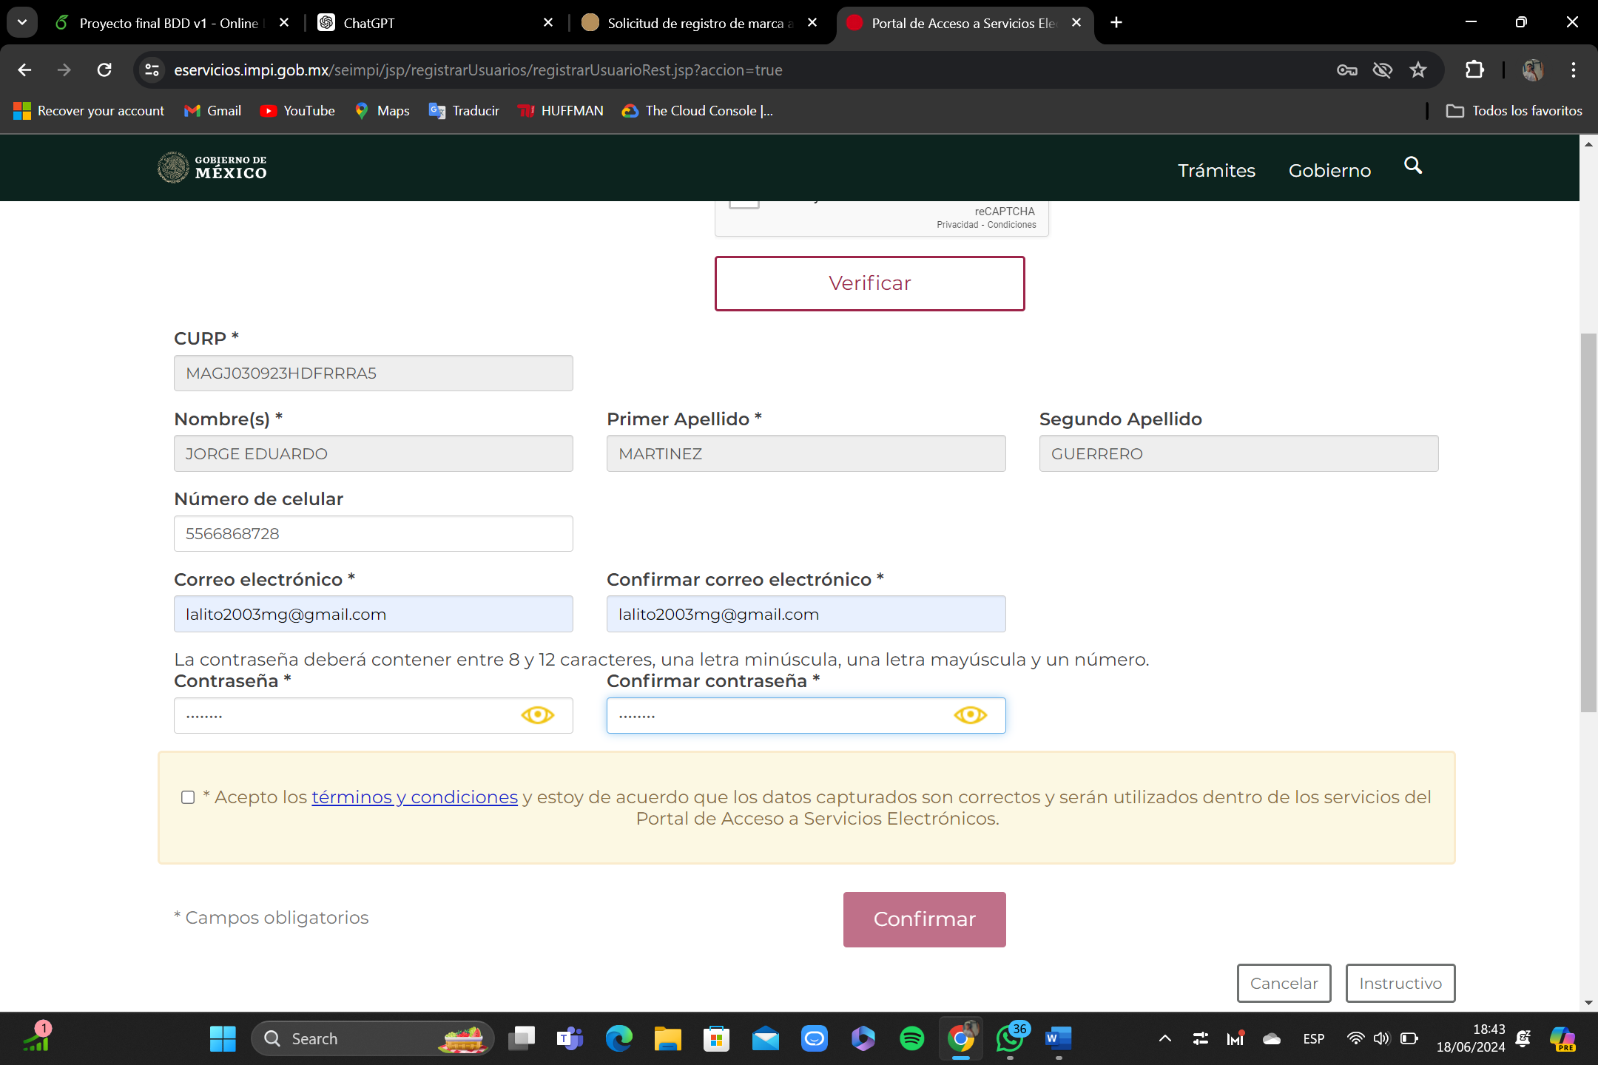

Una vez verificado, llenamos el formulario con los siguientes campos para nuestra cuenta.

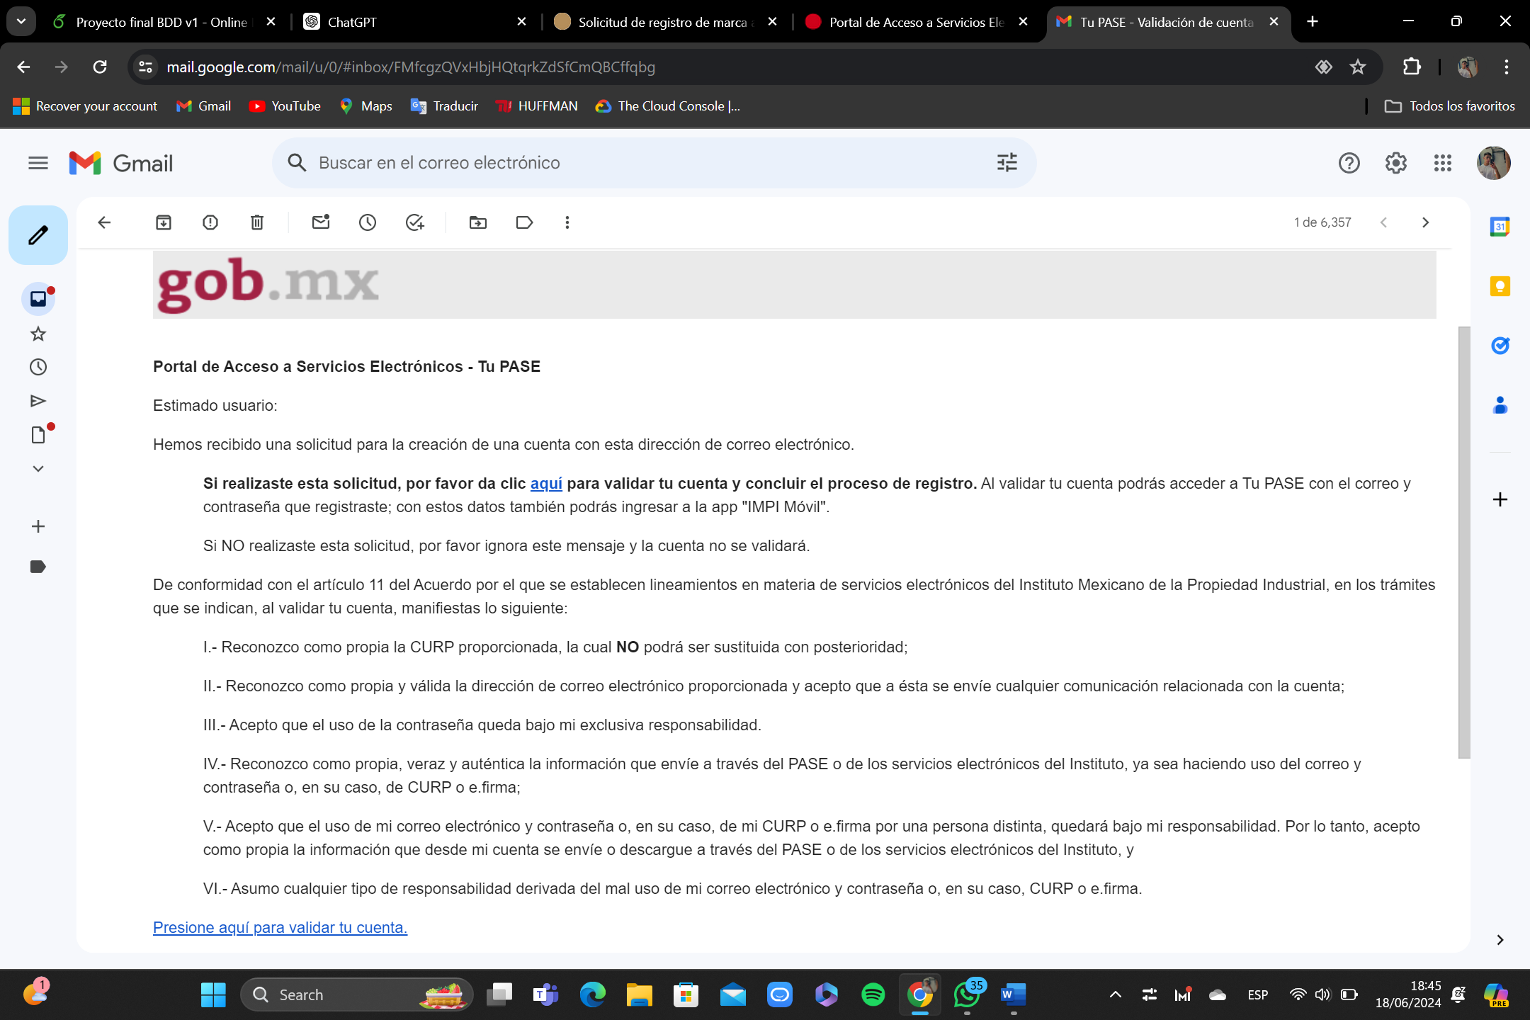

Nuestro correo recibirá una notificación para validarlo y confirmar la creación de la cuenta

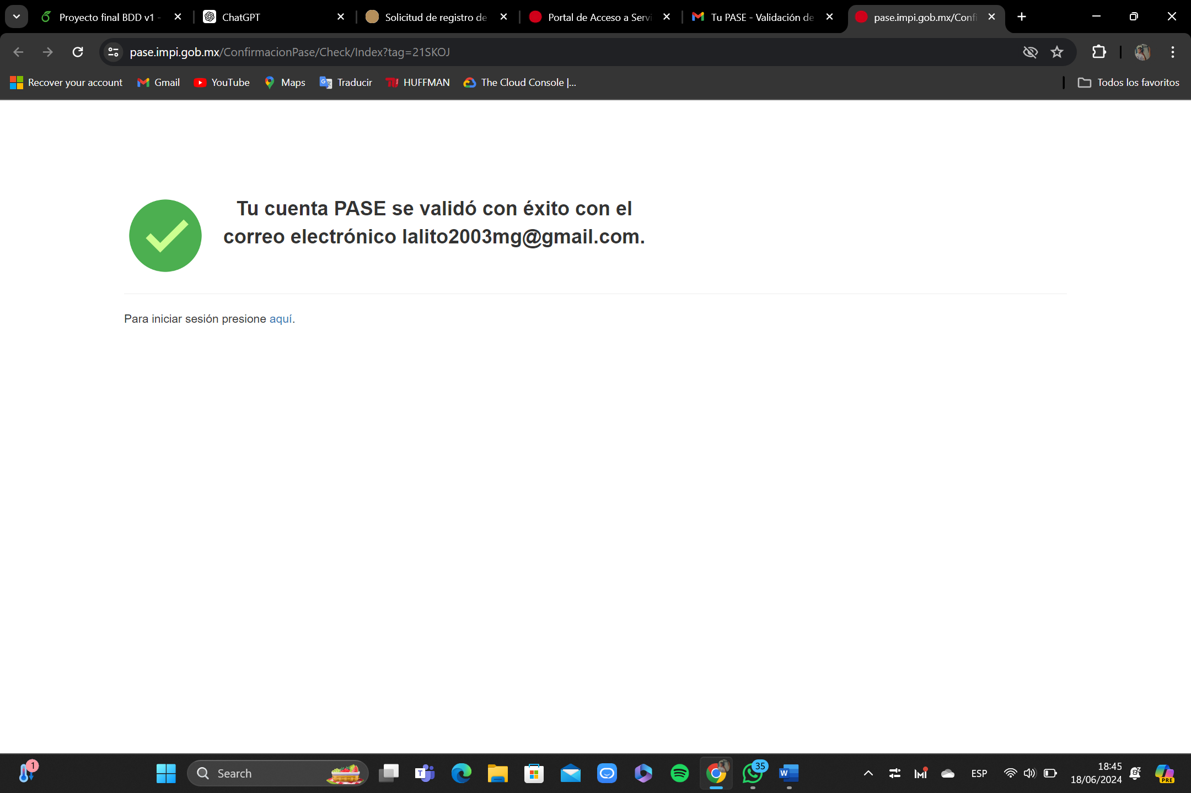

Desplegará un mensaje de confirmacion

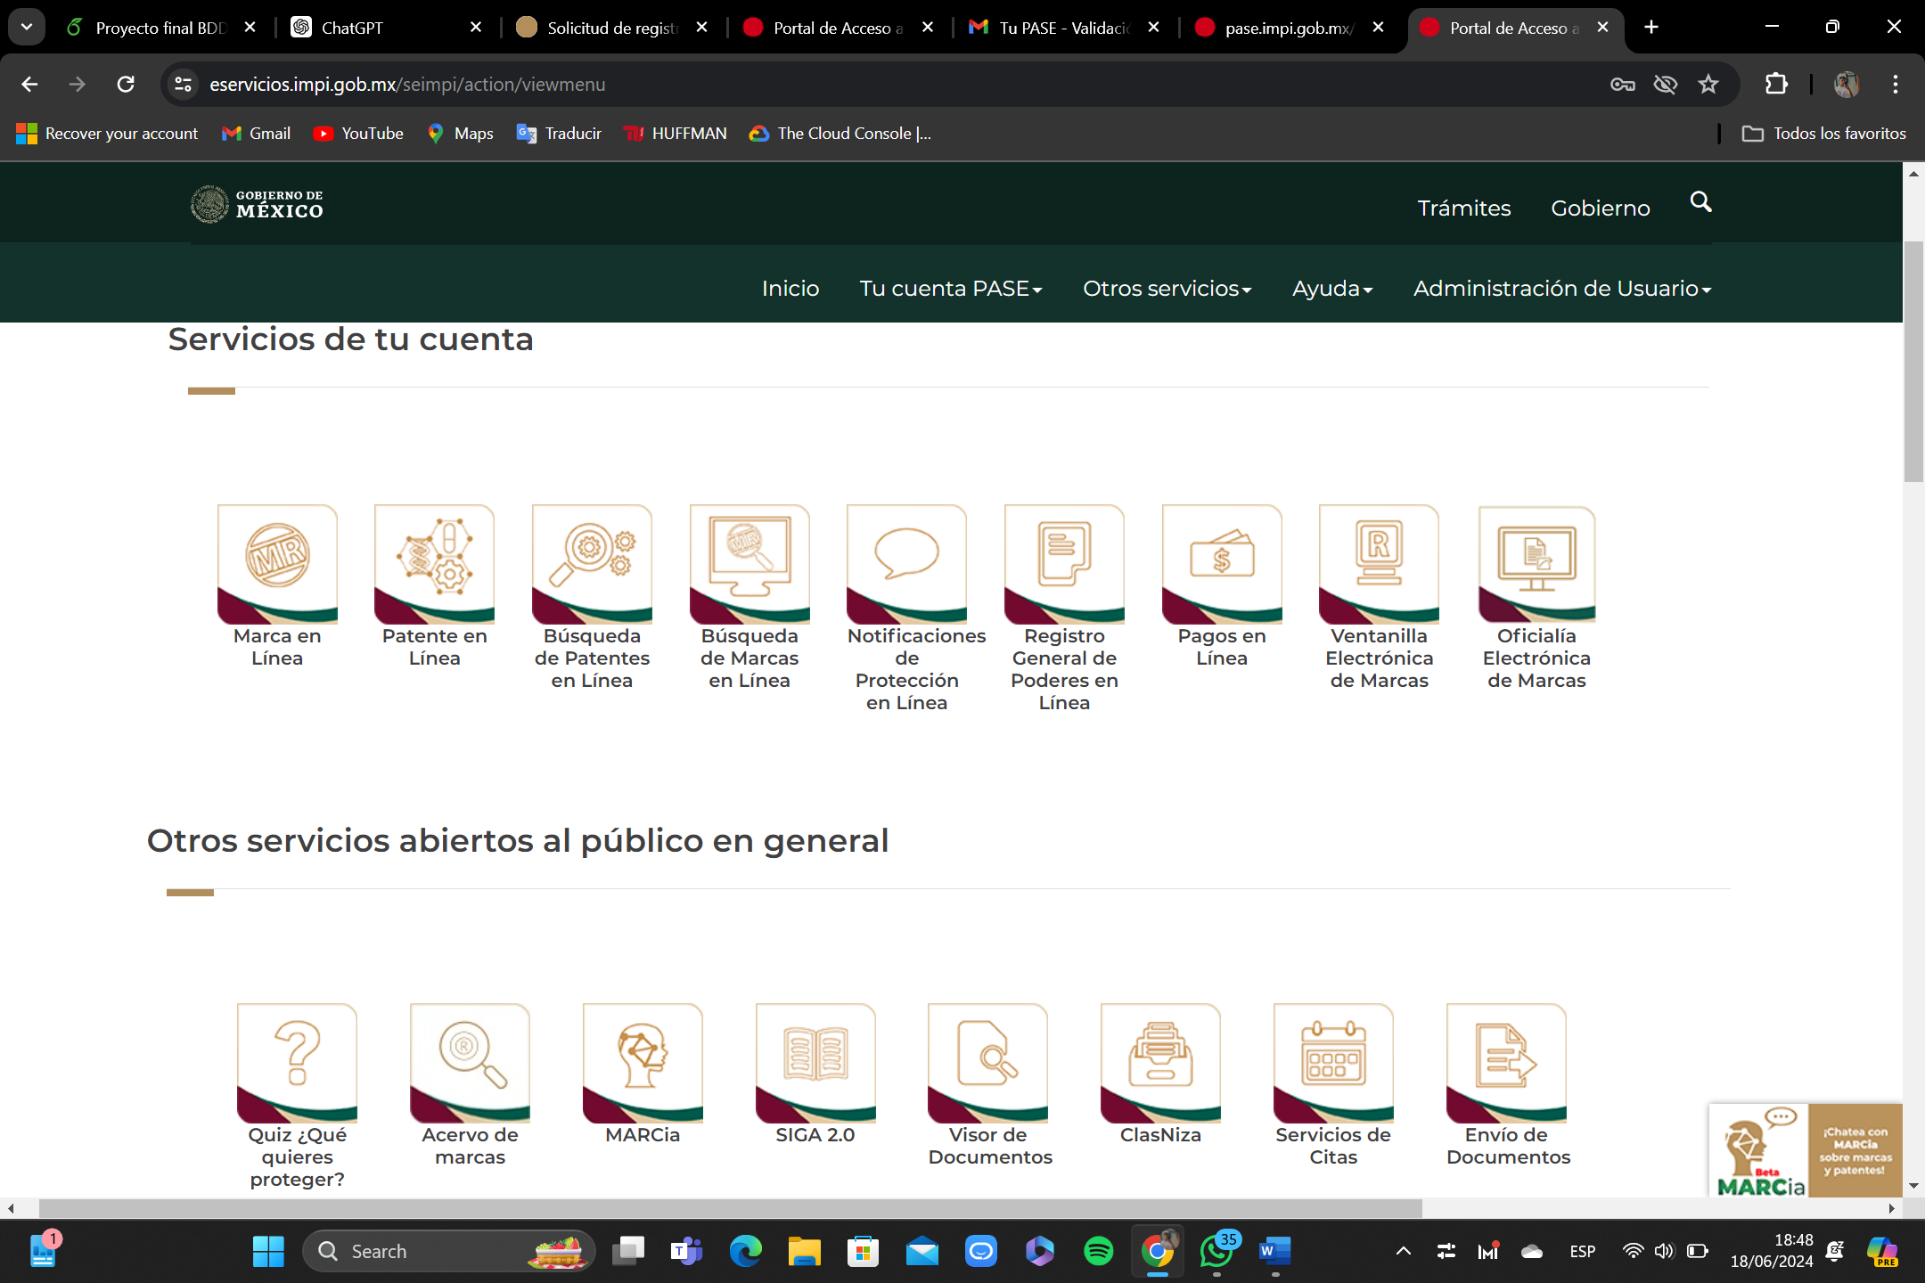

Iniciamos sesión y una vez dentro esté es el menú principal, listo para registrar

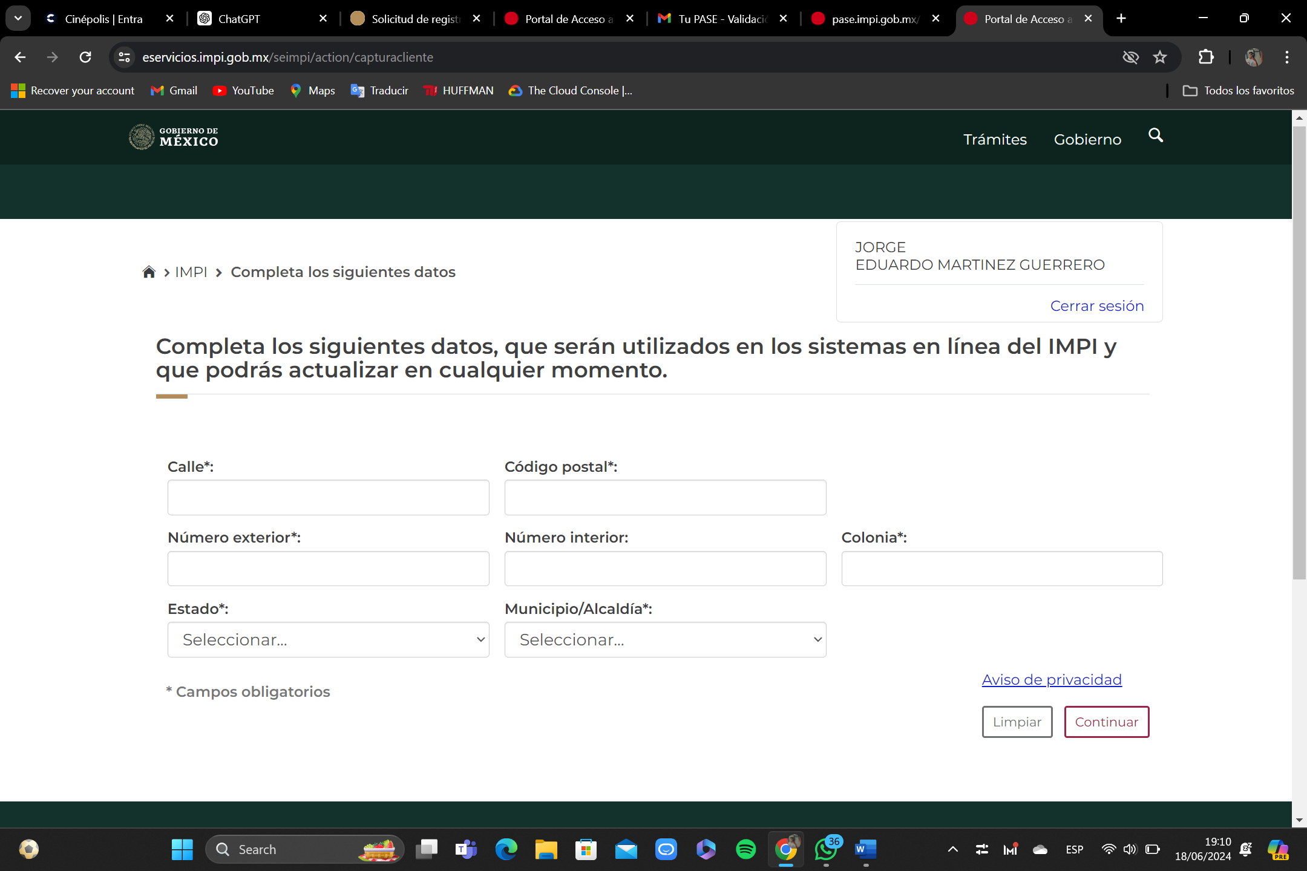

Para complementar con información que se solicitará en futuros registros debemos de proporcionar los siguientes datos.

Diagrama De Flujo Registro de Usuario

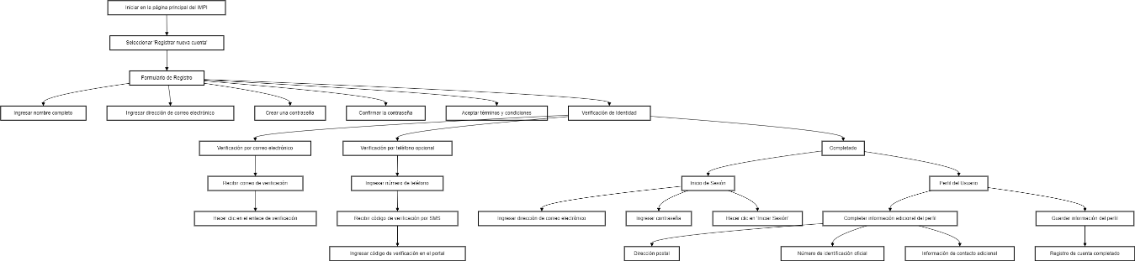

**Registro de Marca**

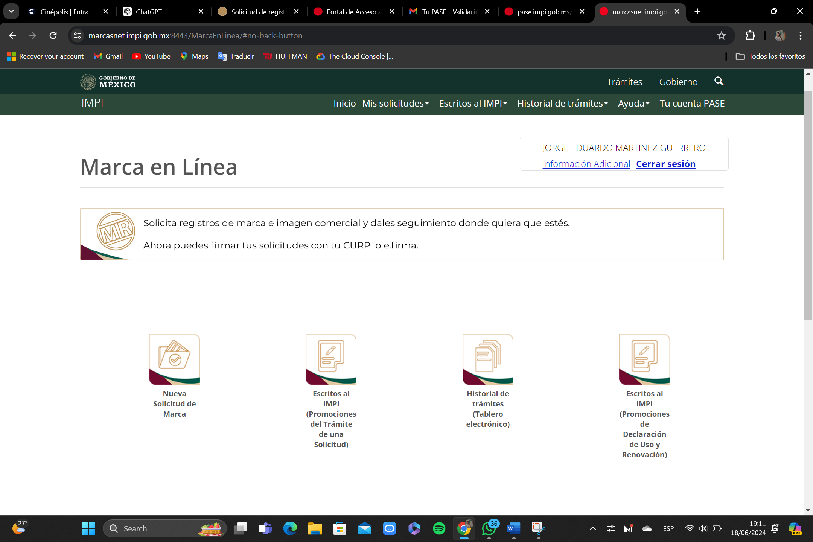

Iniciamos sesión y seleccionamos el submenú “Nueva solicitud de Marca”

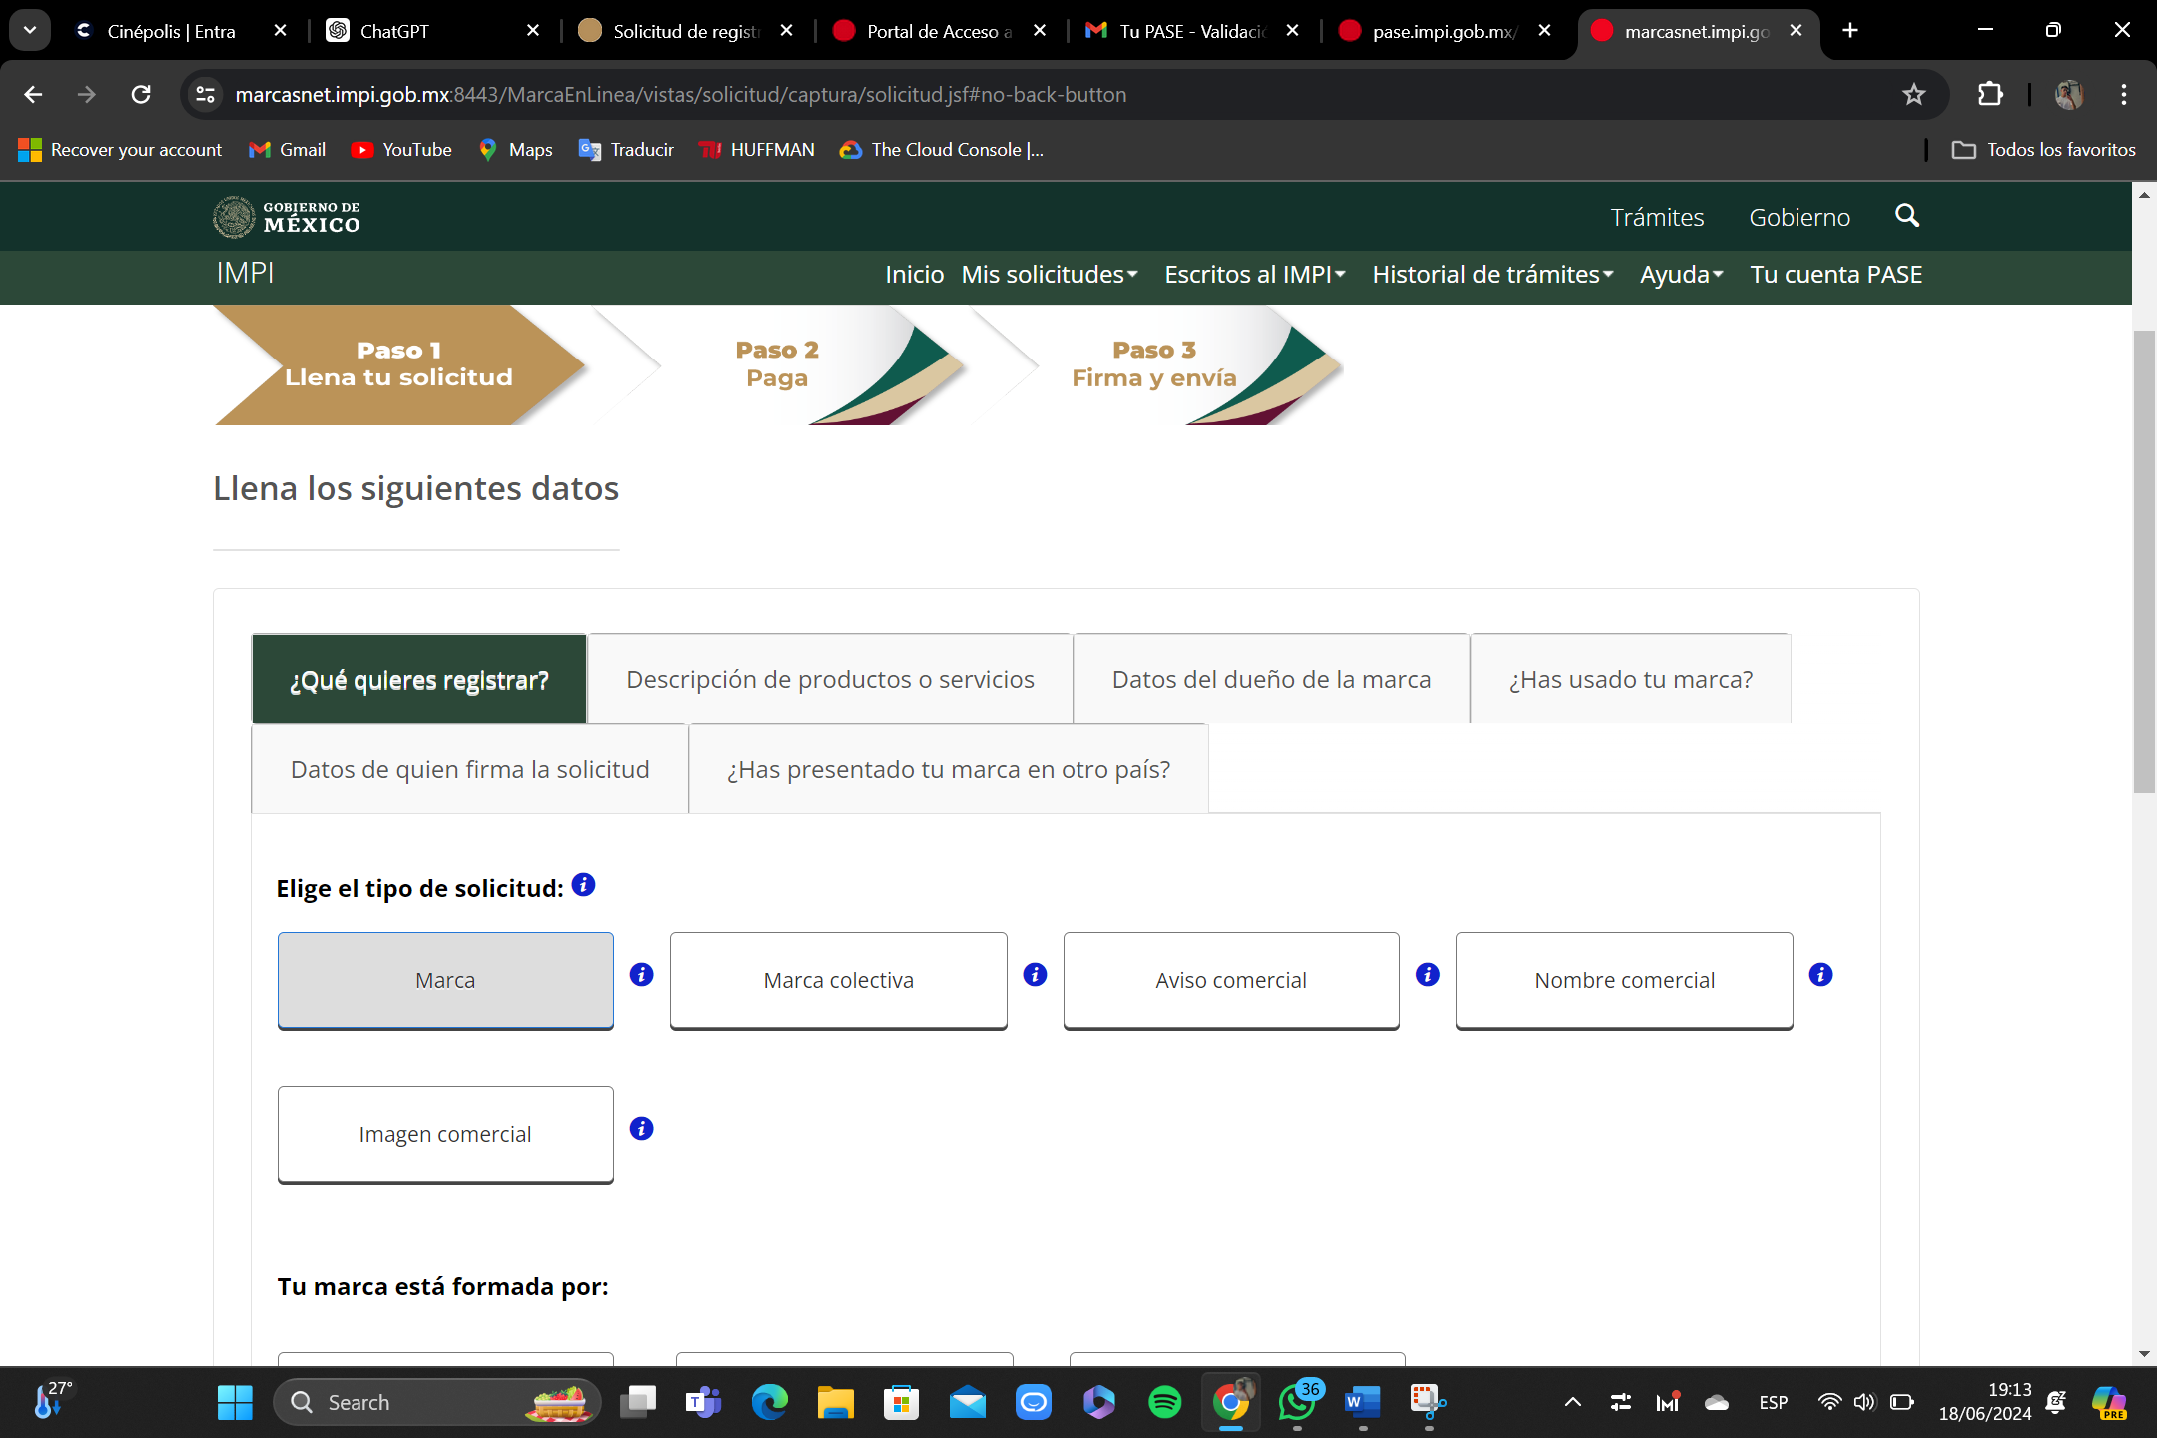

Seleccionamos Marca por está vez

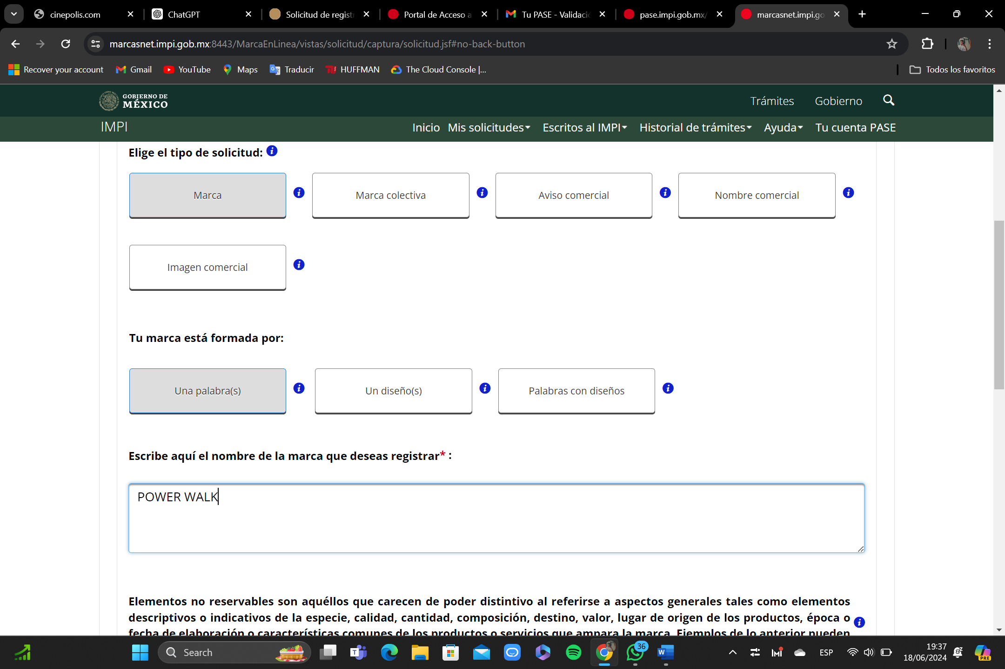

Tecleamos el nombre de la marca “PowerWalk”

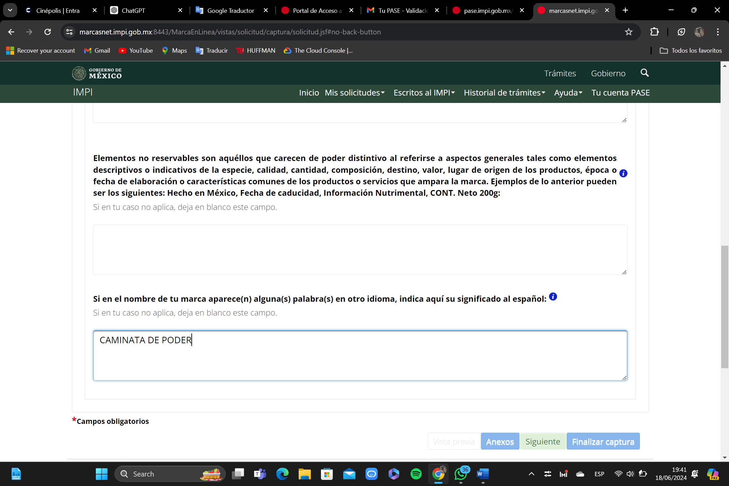

El segundo campo es para los logos en otros idiomas (para nosotros aplica) y solicita su traducción: “Caminata de poder”

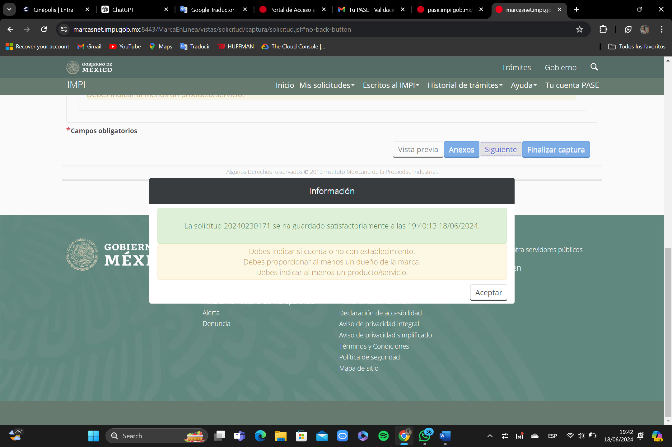

Cada vez que el botón siguiente sea presionado, se desplegará este mensaje, notificando que un hay formularios por llenar

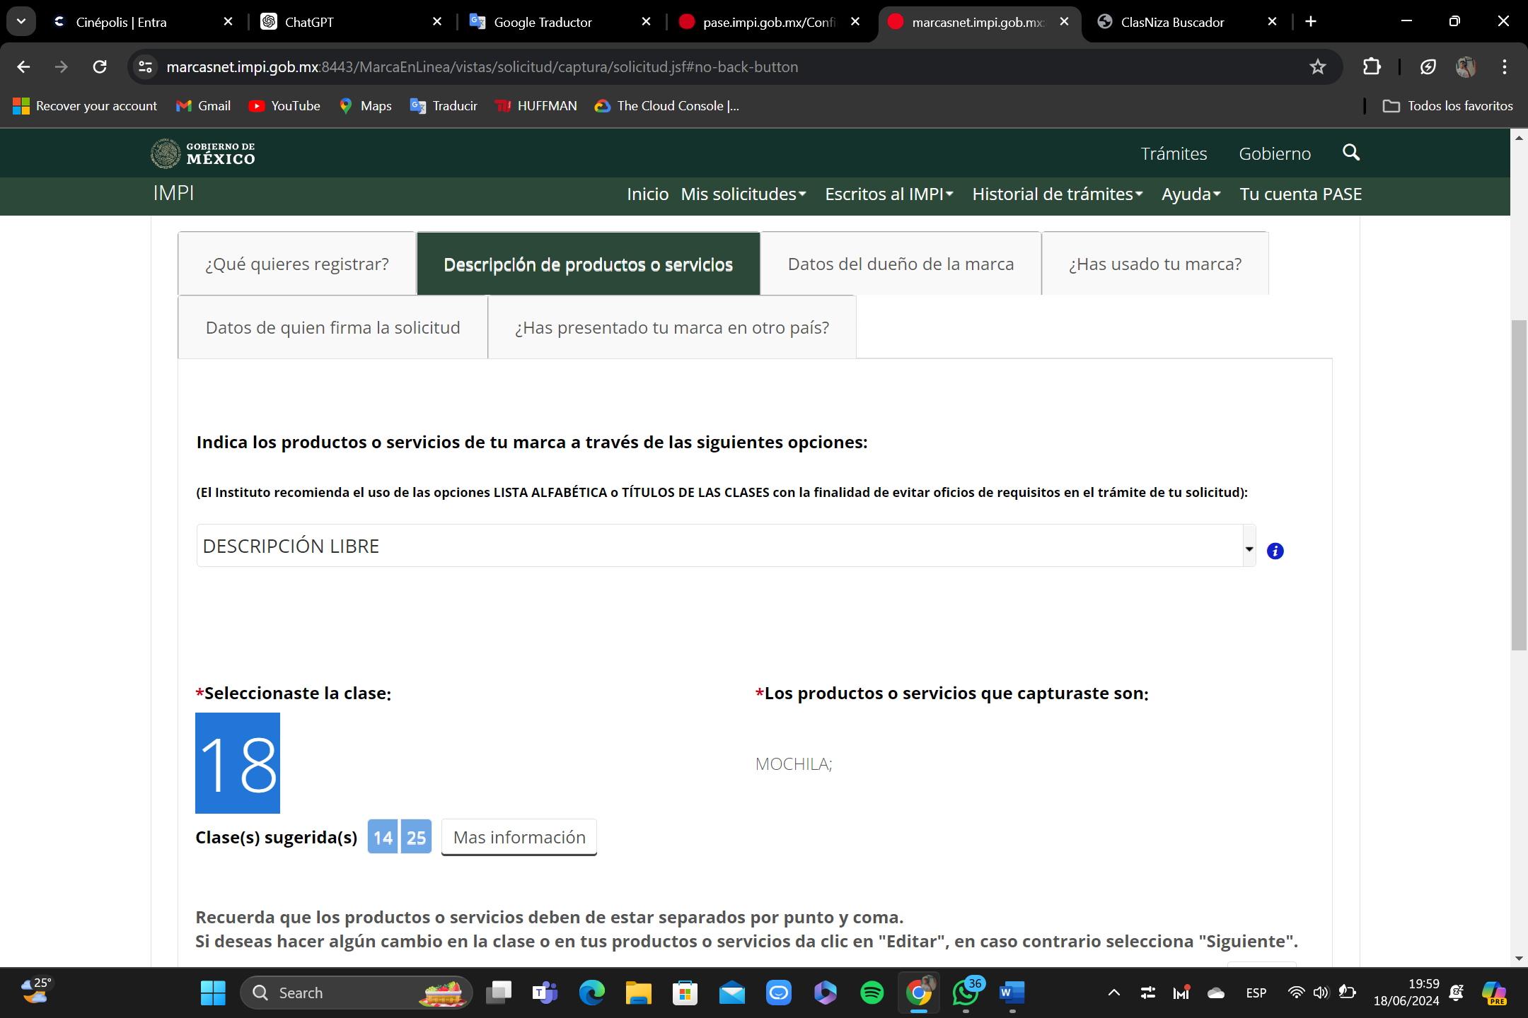

Todos los productos existentes tienen una clase, para nosotros una mochila tiene la clase 18

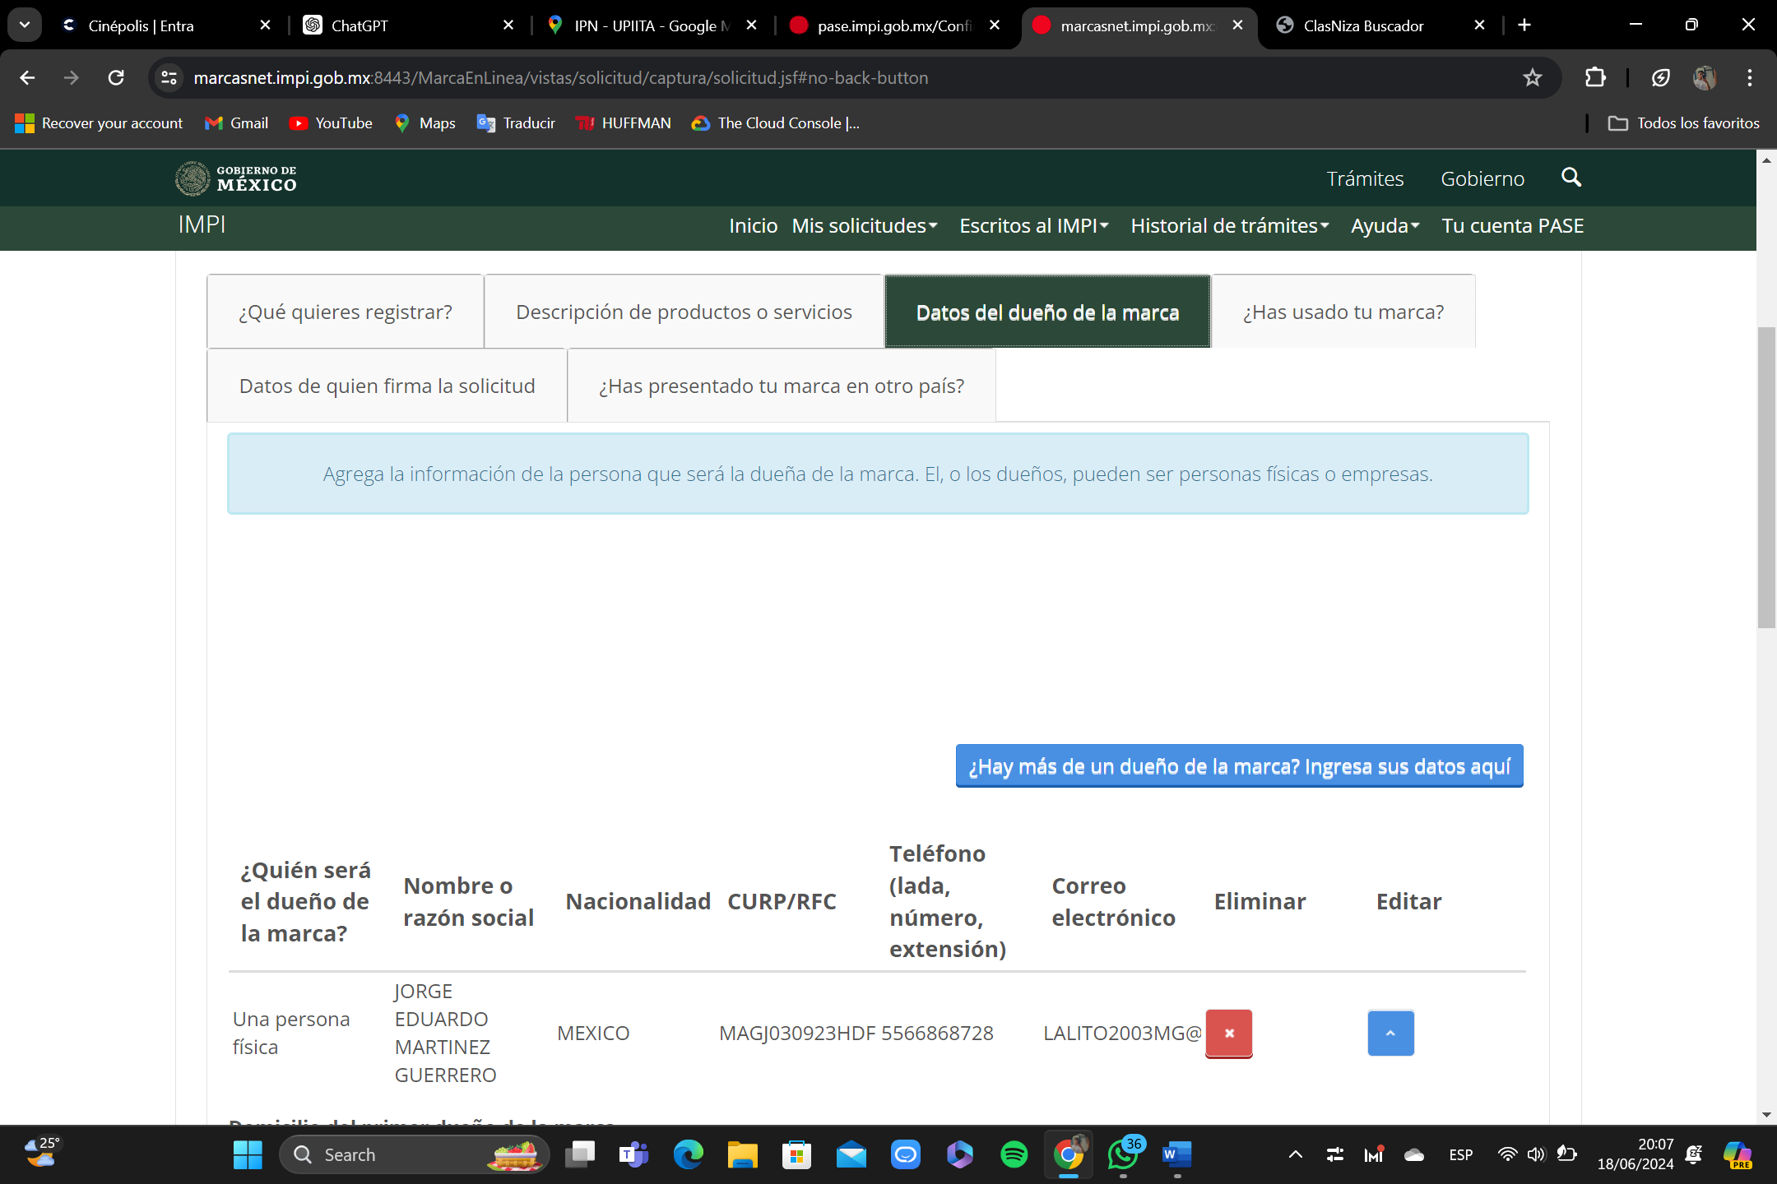

Defines que o quien será el dueño ( persona física o empresa), lo agregas junto con su dirección postal

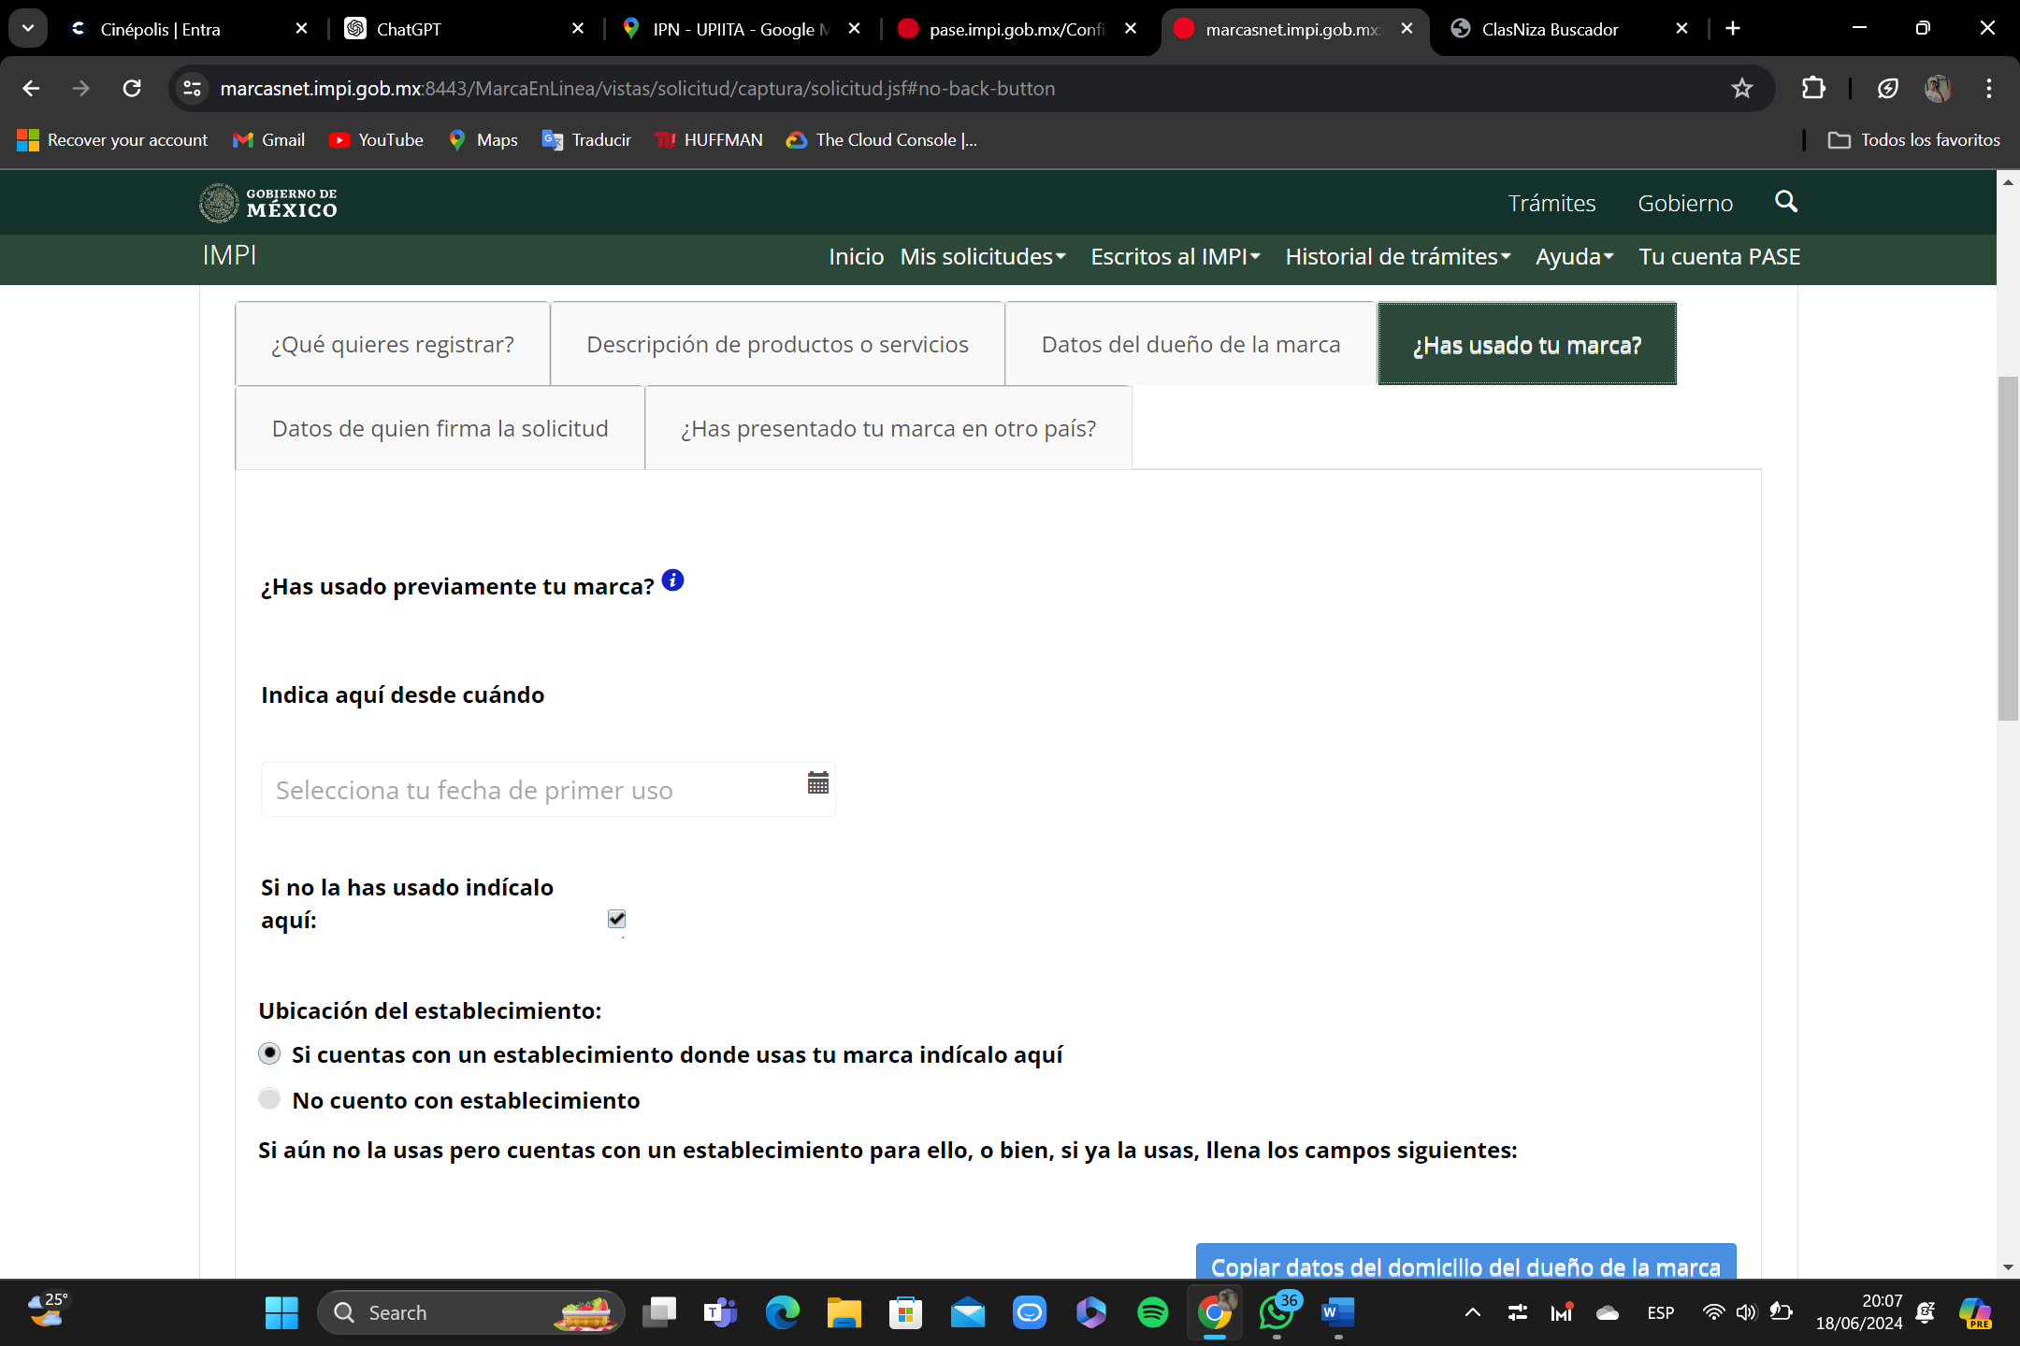

En este submenú, declararemos cuando fue la primera vez que se usó, si ya lo hemos usado y si hay un establecimiento que defina donde se desarrolla la marca

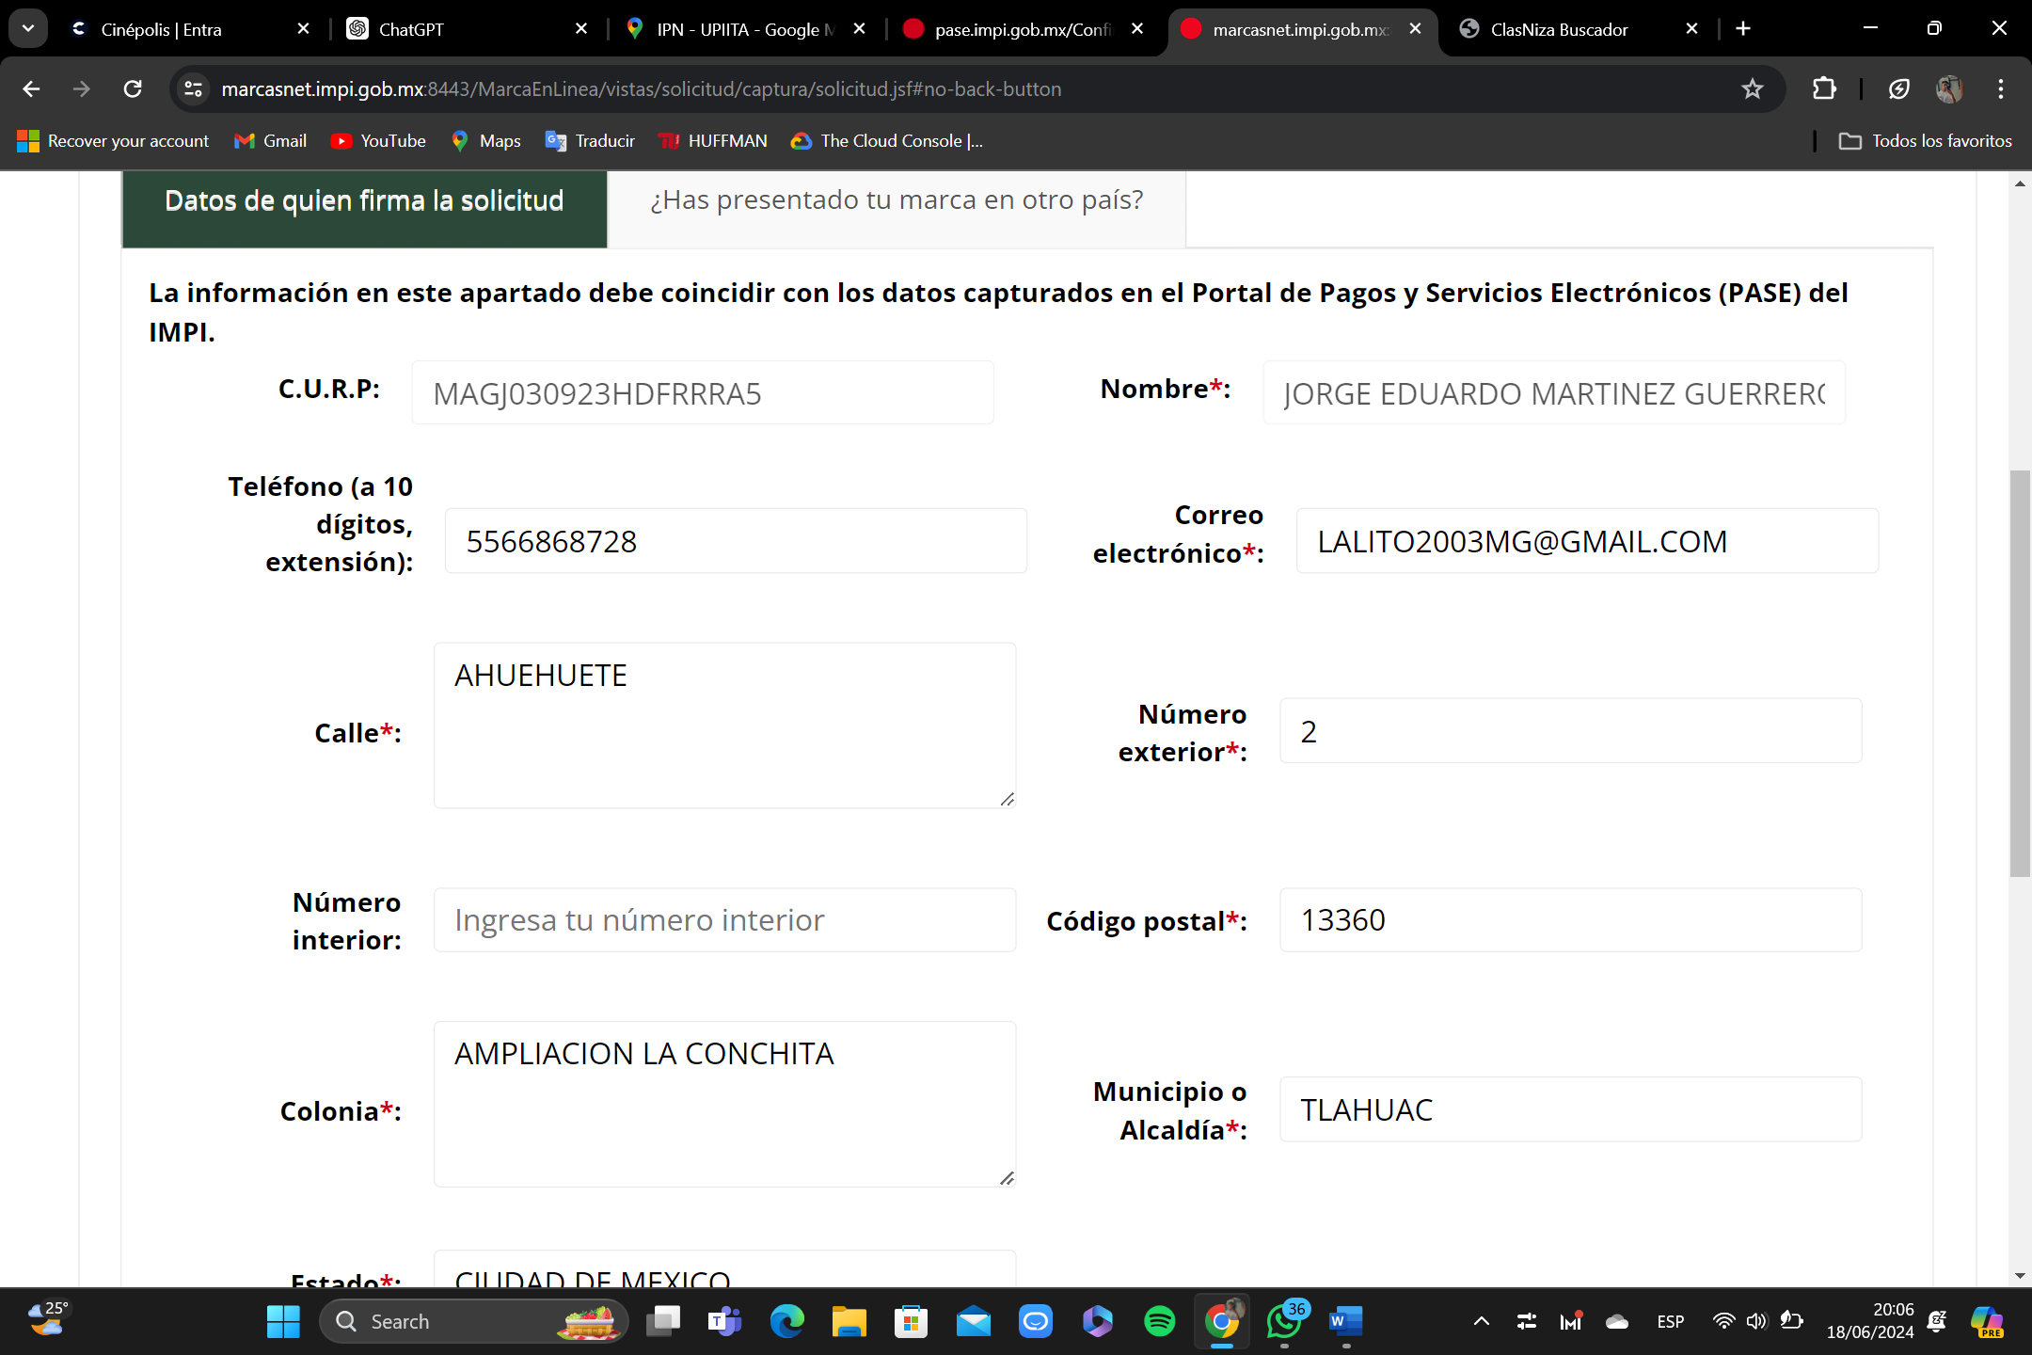

Confirma los datos de quien la registra (datos de la sesión iniciada)

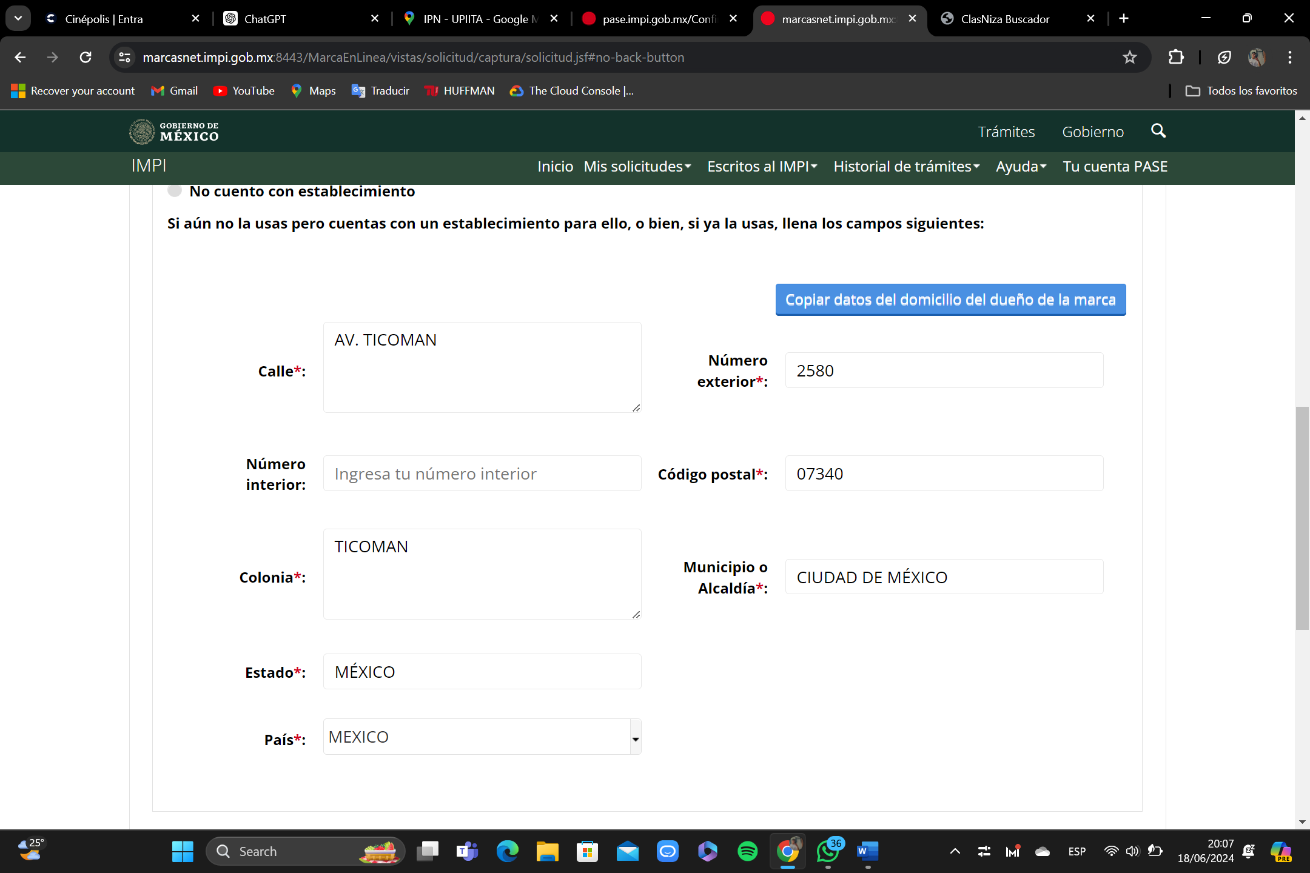

En caso de tener una dirección para la compañía, está será solicitada, nosotros como ejemplo agregamos la de la escuela sin embargo como registro final no fue agregada ninguna direccion

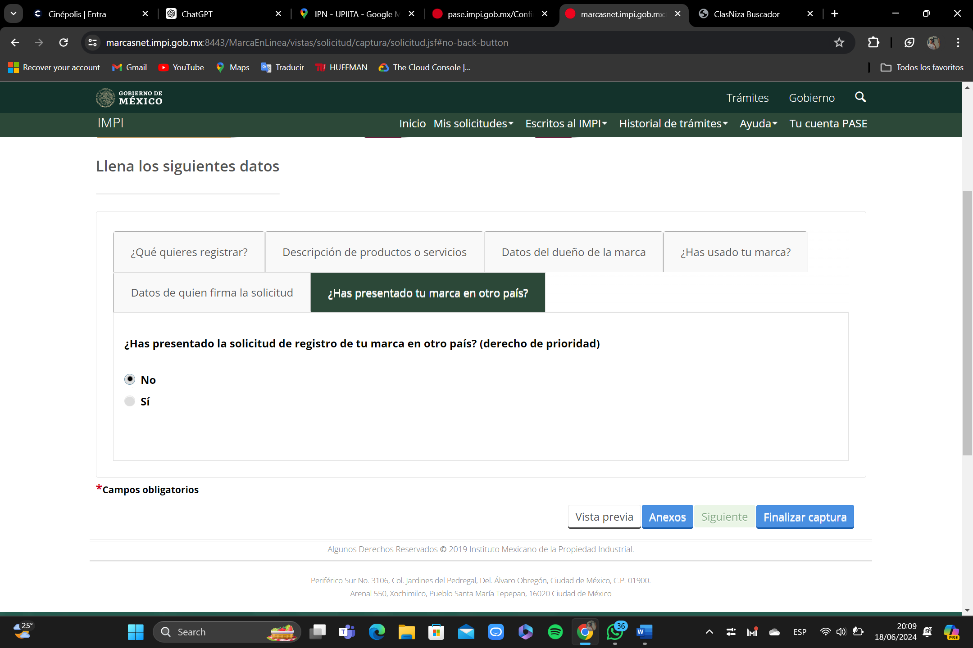

Finalmente indicamos si hemos usado la marca en otro país

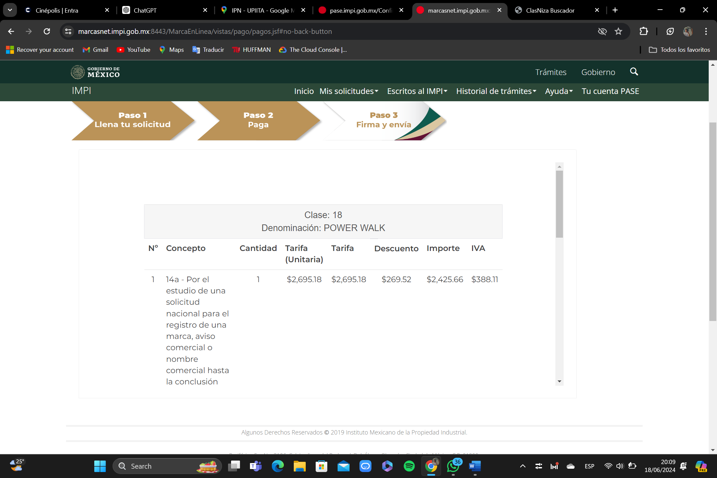

Una vez concluido, se desplegará un ticket como este que indica cuánto costará el registro.

Diagrama De Flujo Registro de Marca.

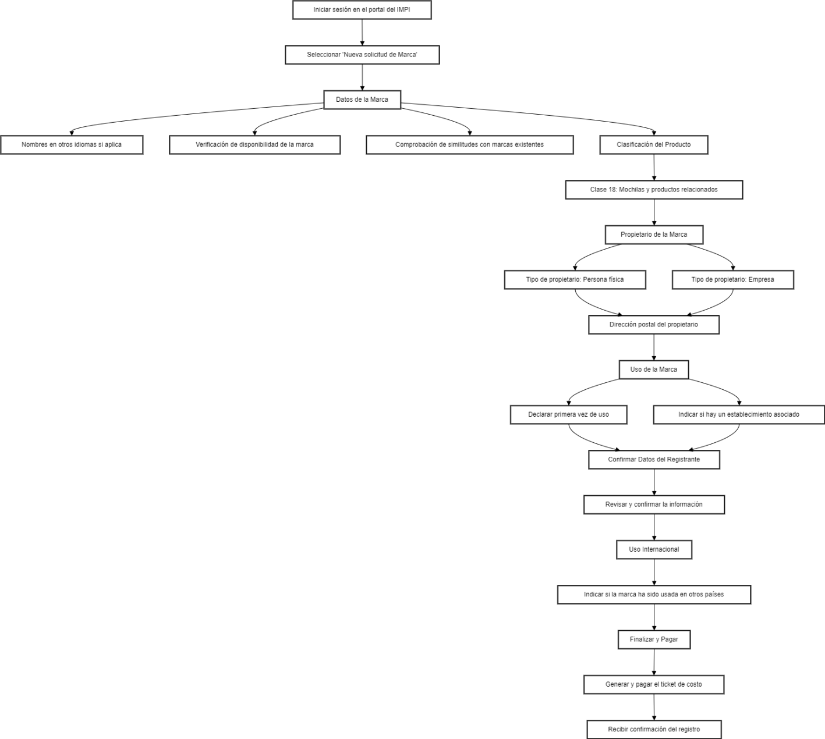

**Nombre comercial**

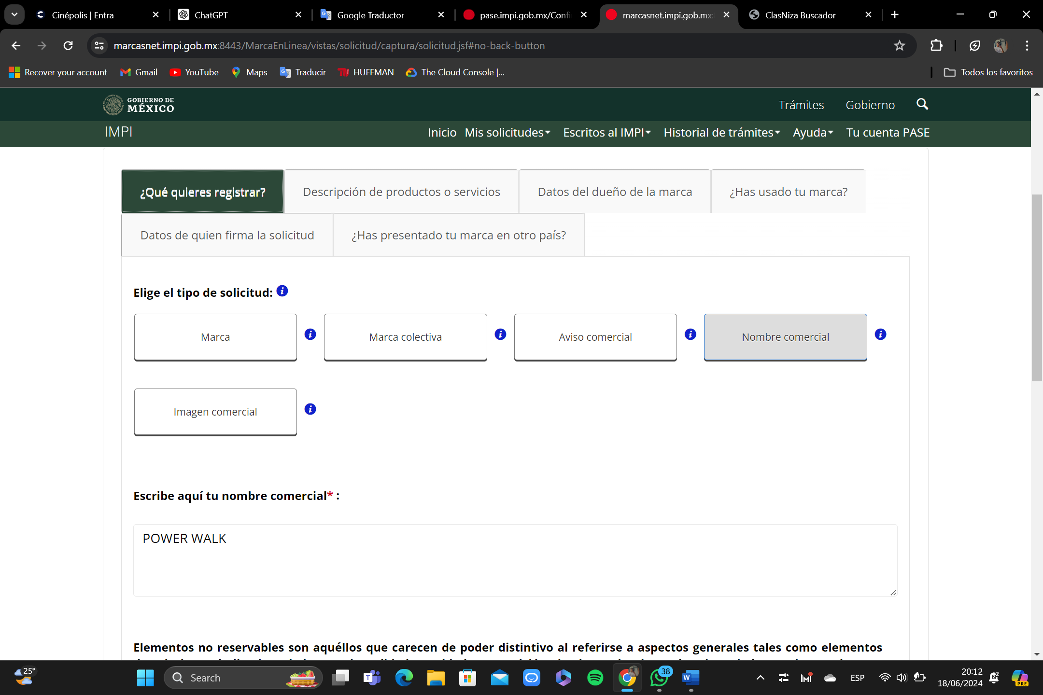

Una vez más, indicamos que es lo que queremos registrar, en caso de no saber los iconos con signos de interrogación azul, nos ayudarán a saber mas acerca de ese registro

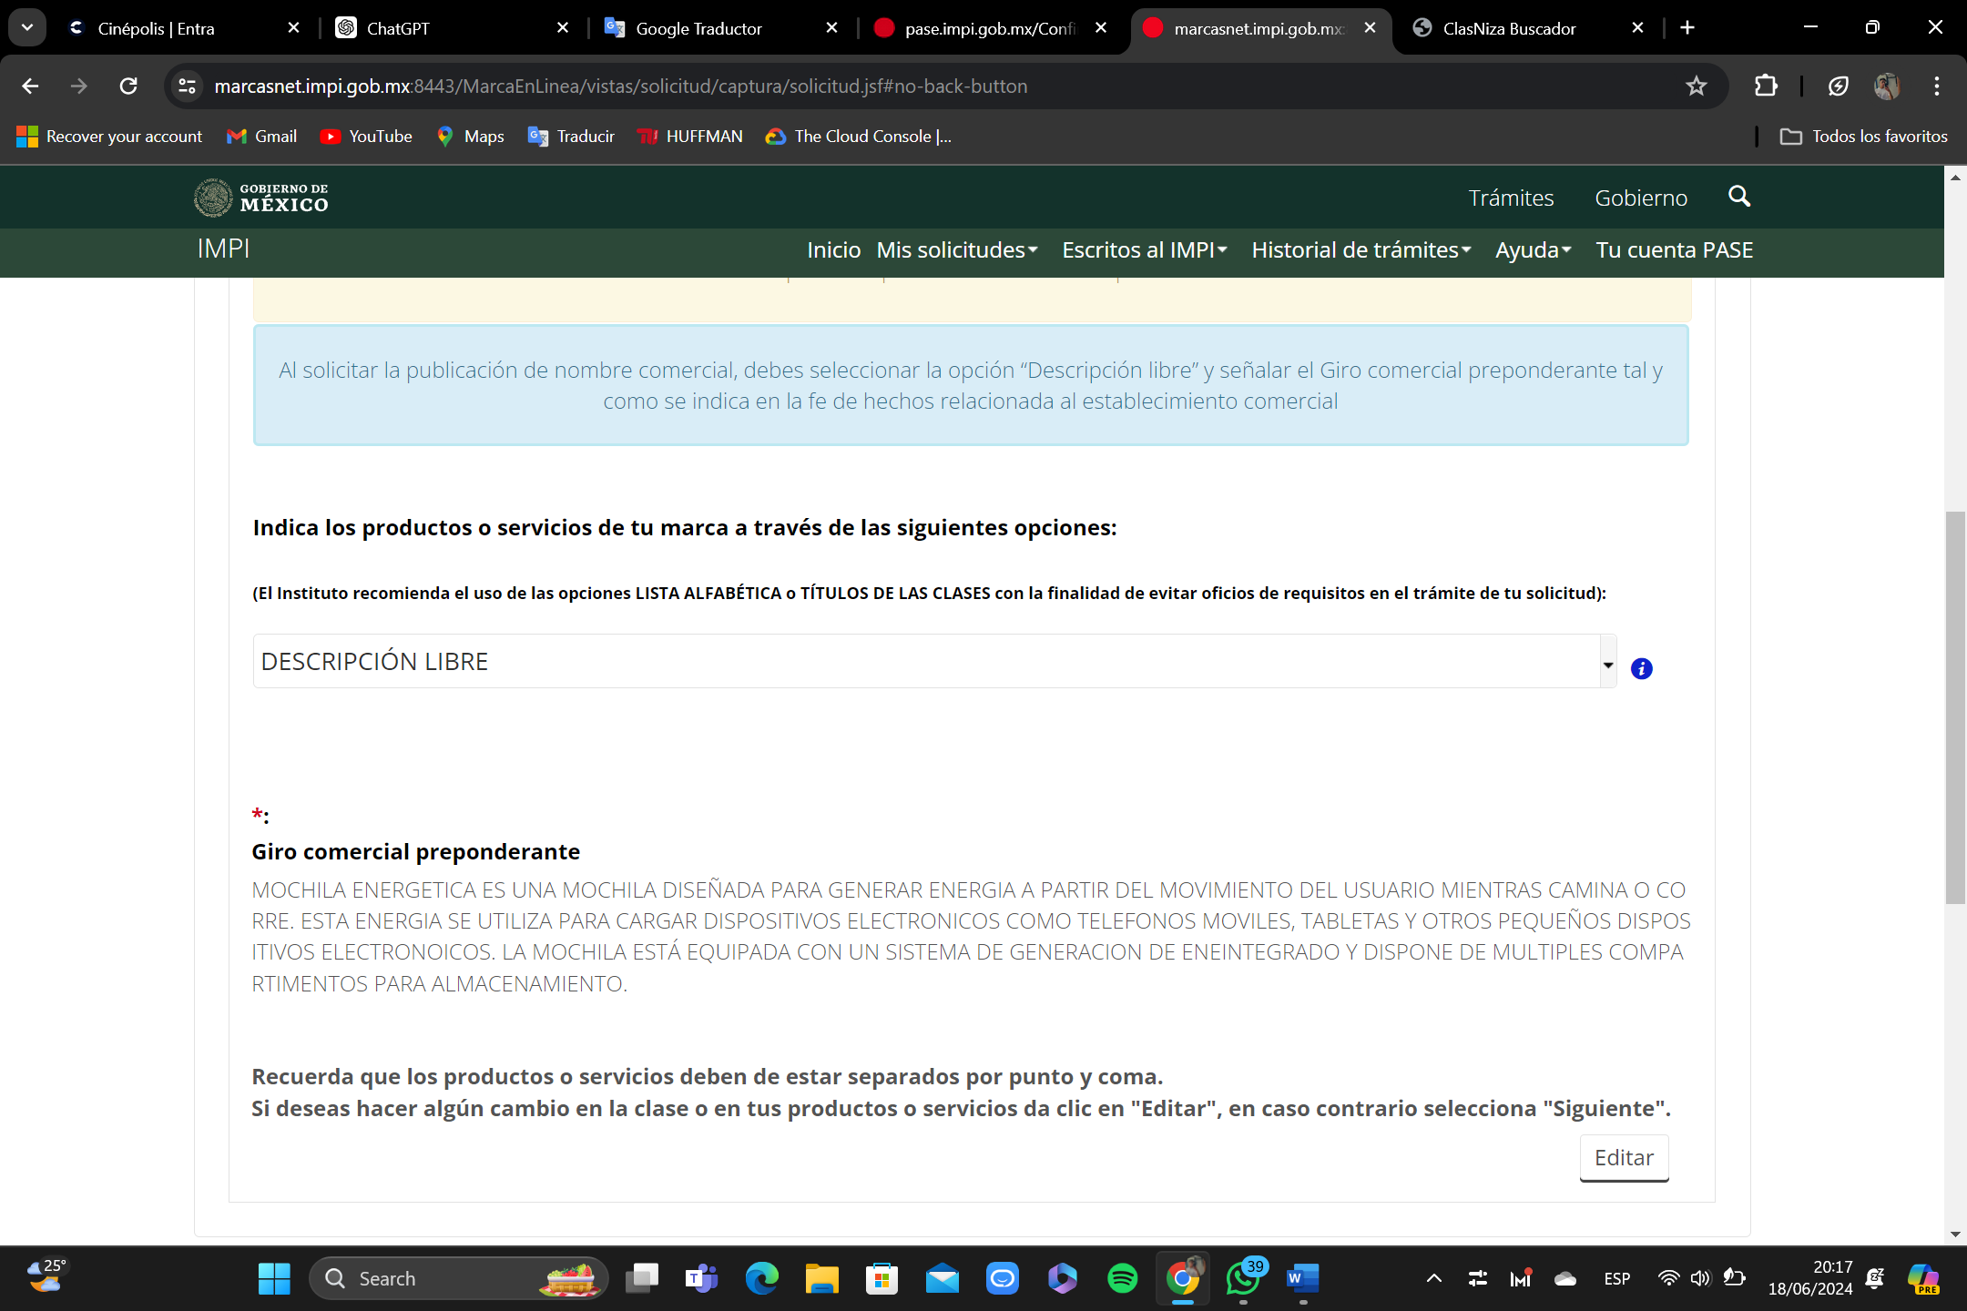

Agregamos una descripción del producto

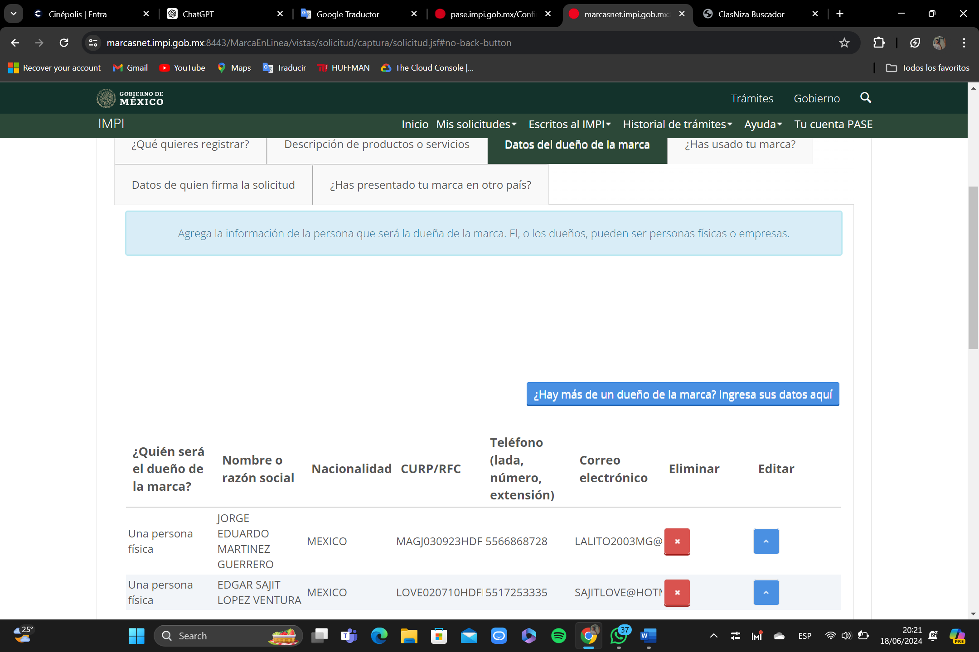

Se indica si el dueño será una persona física o una empresa, en nuestro caso seleccionamos a una persona fisica

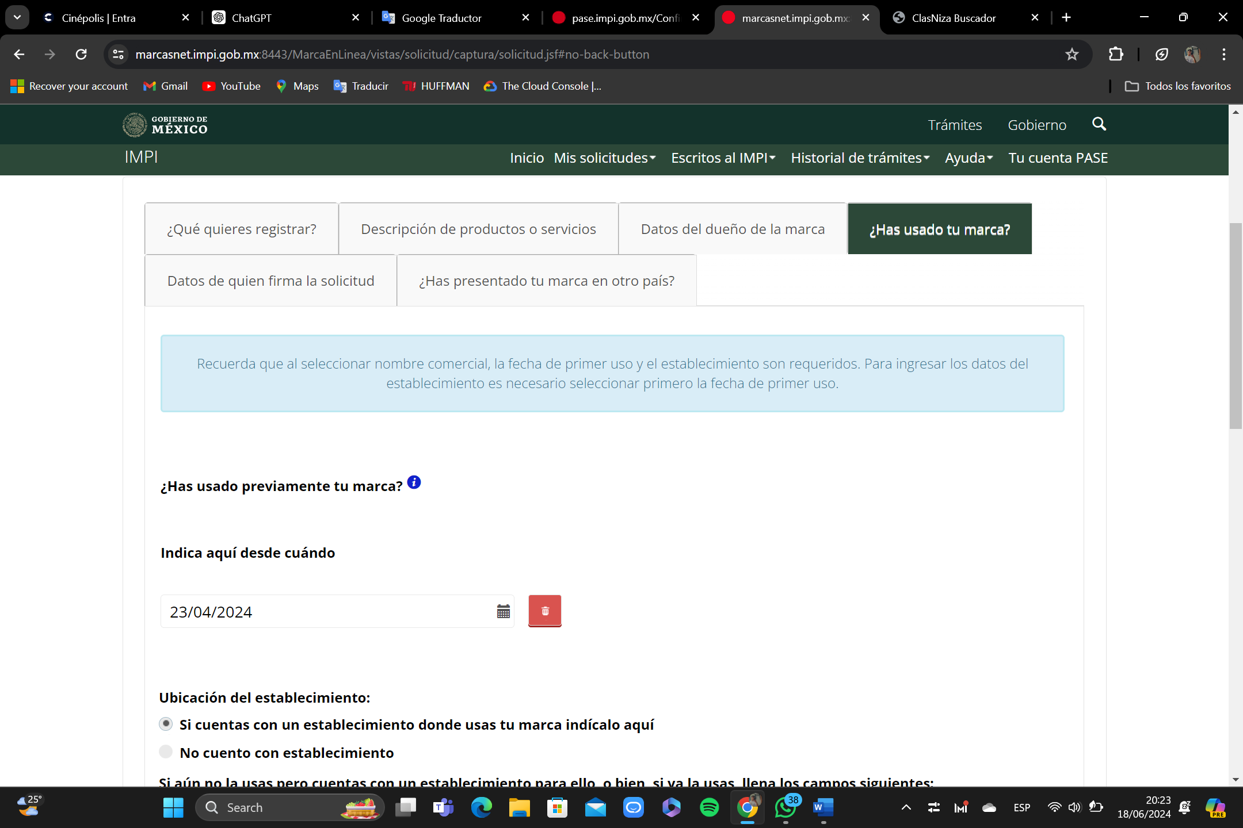

Indicamos si ya hemos usado el producto, cuando (si es que lo hemos hecho) y si se cuenta con un establecimiento

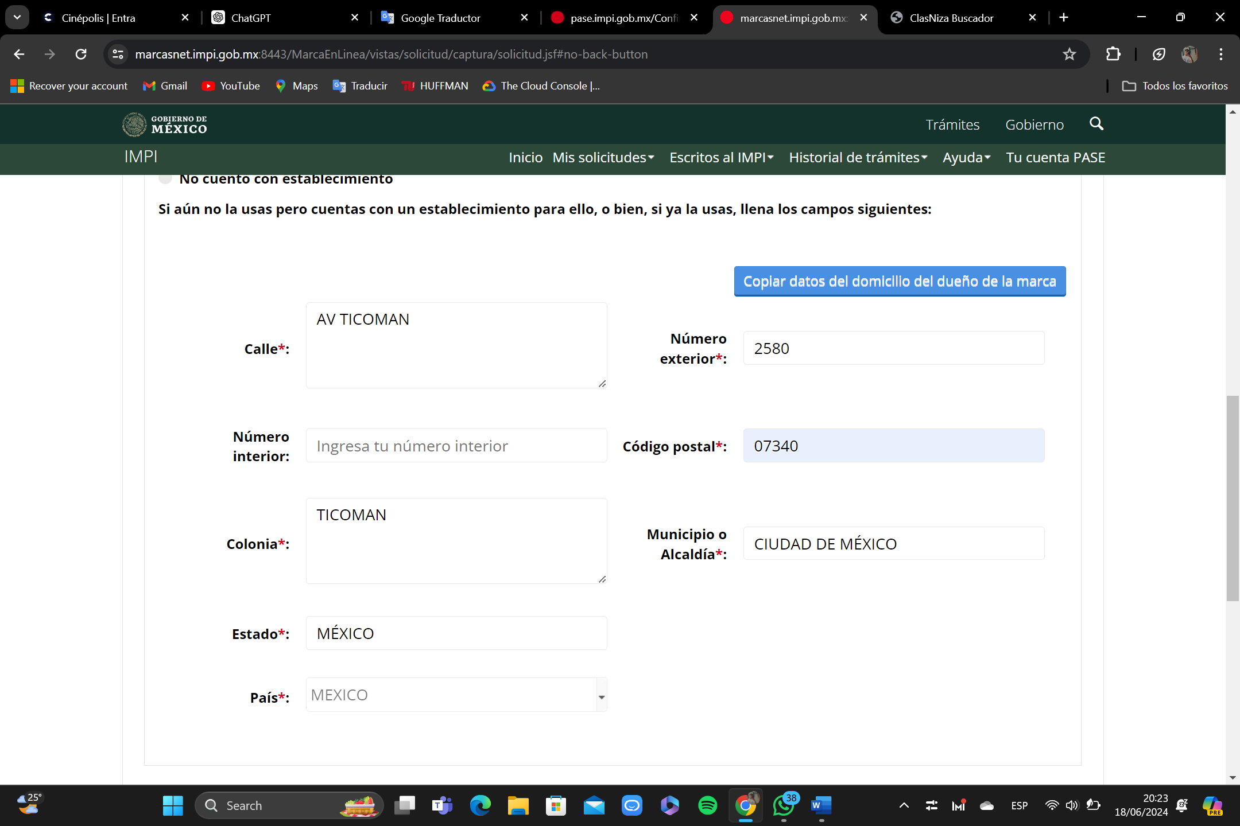

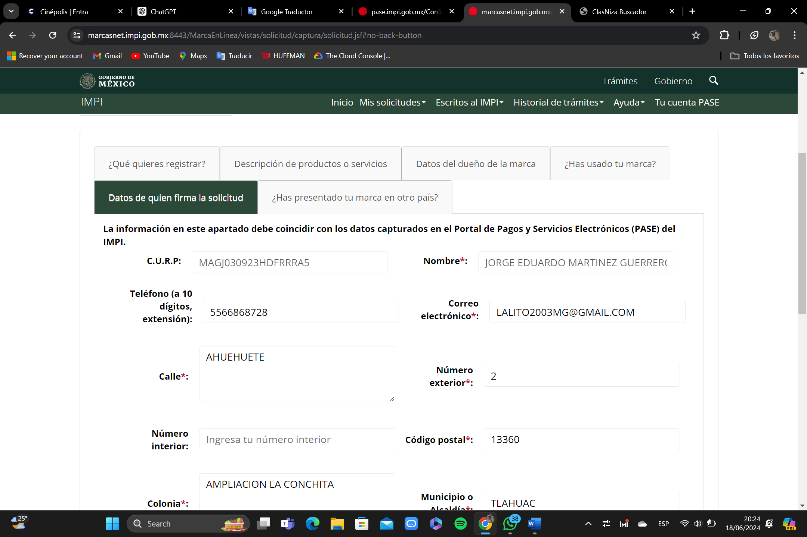

Se toma captura de direccion postal para ambos dueños, estas pueden ser iguales o diferentes direcciones

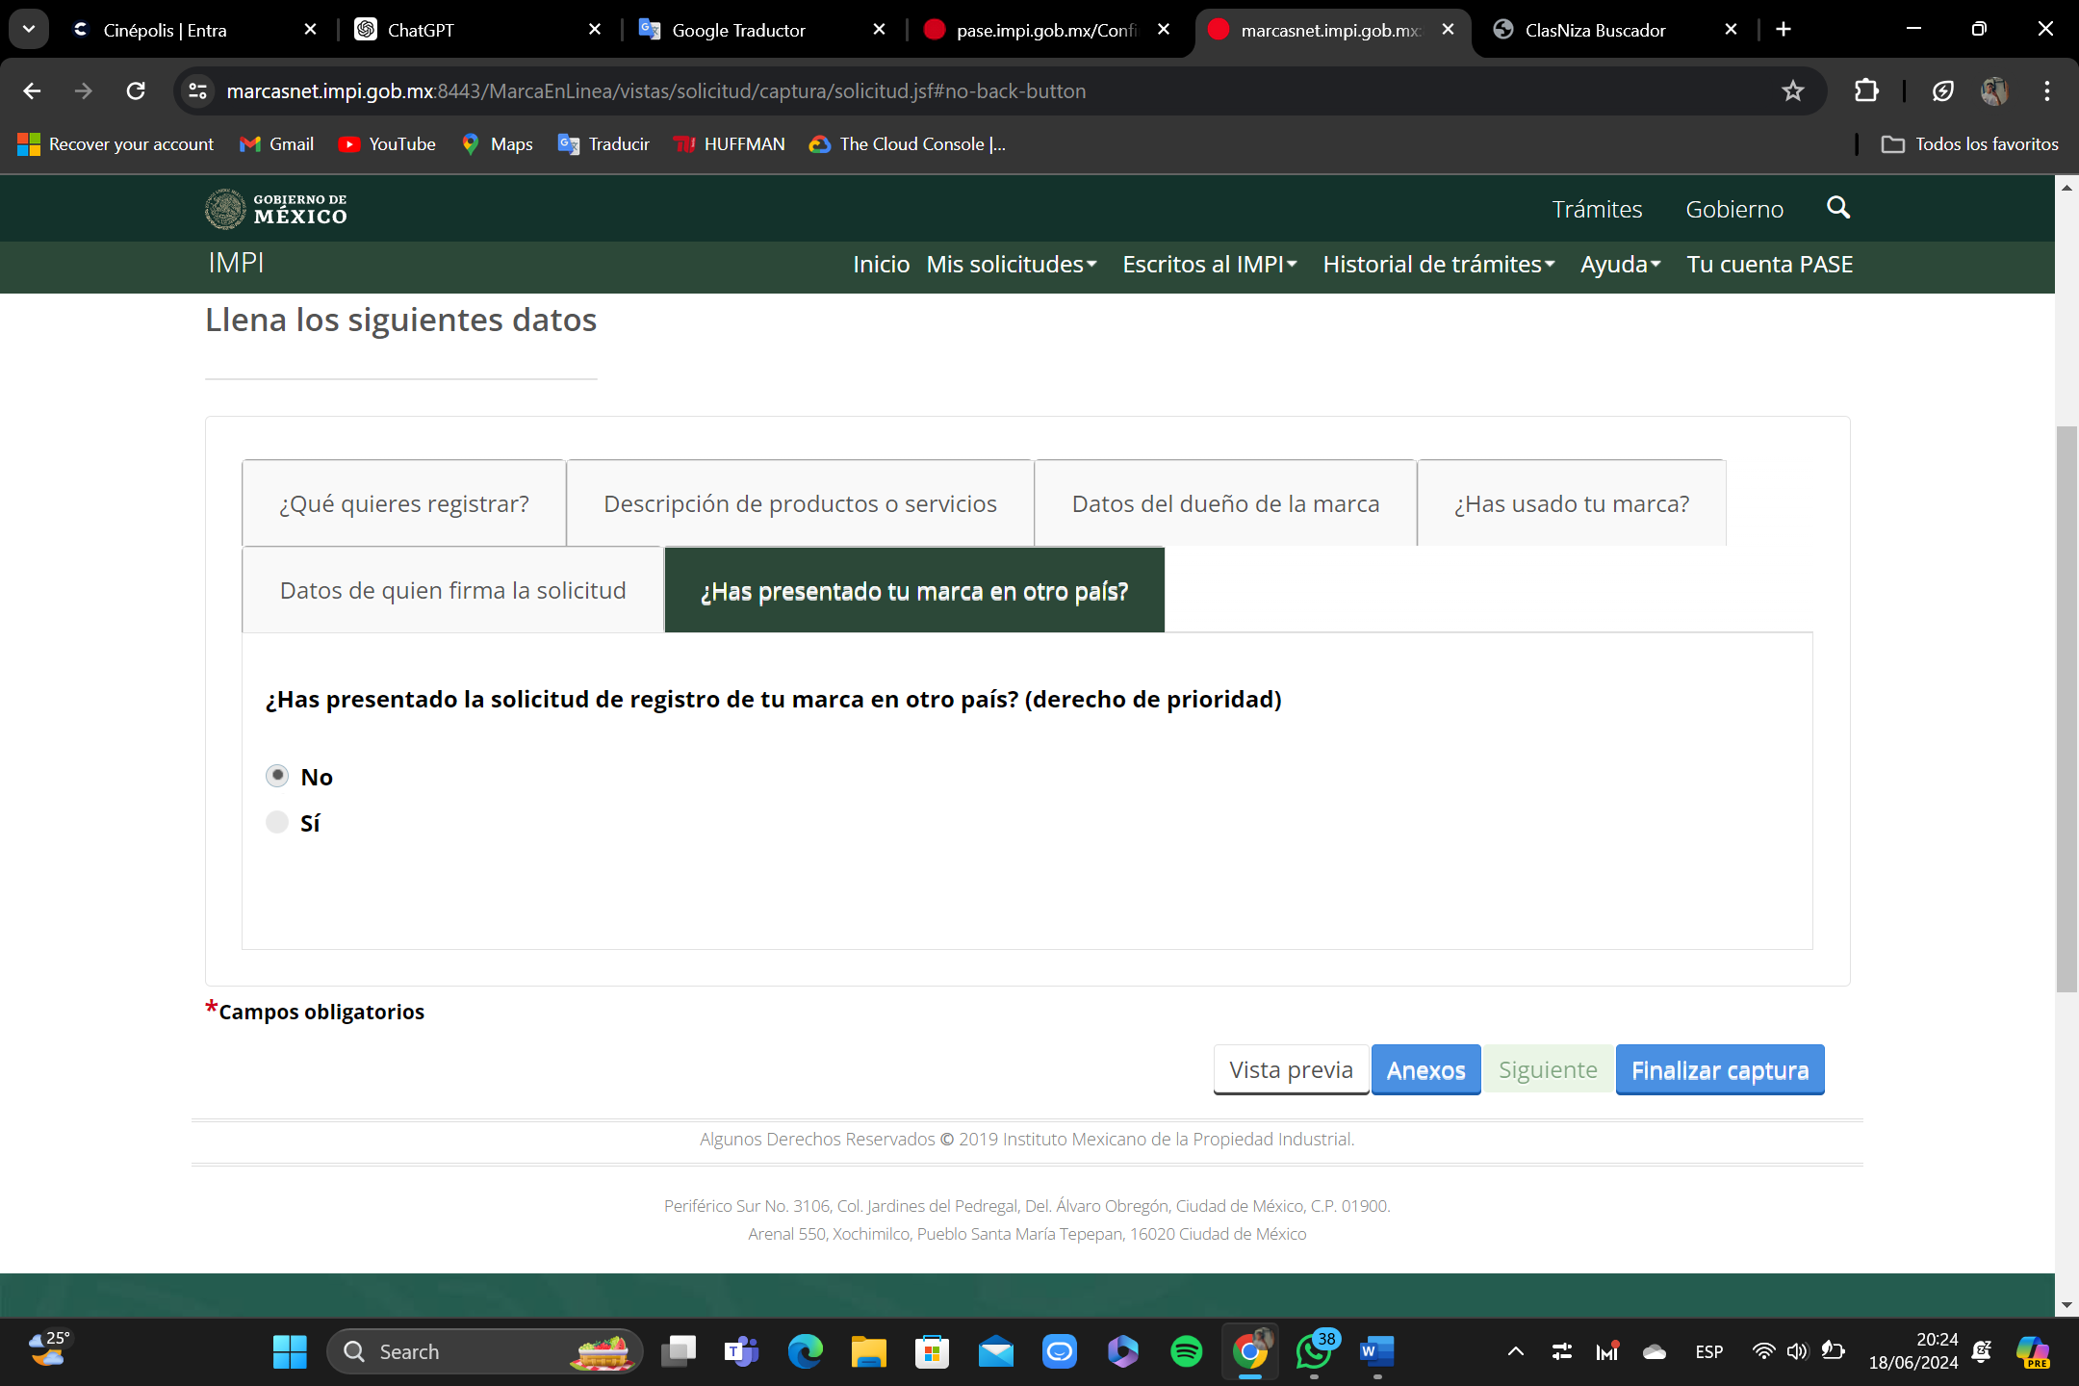

Finalmente indicamos si hemos usado el producto en otro país

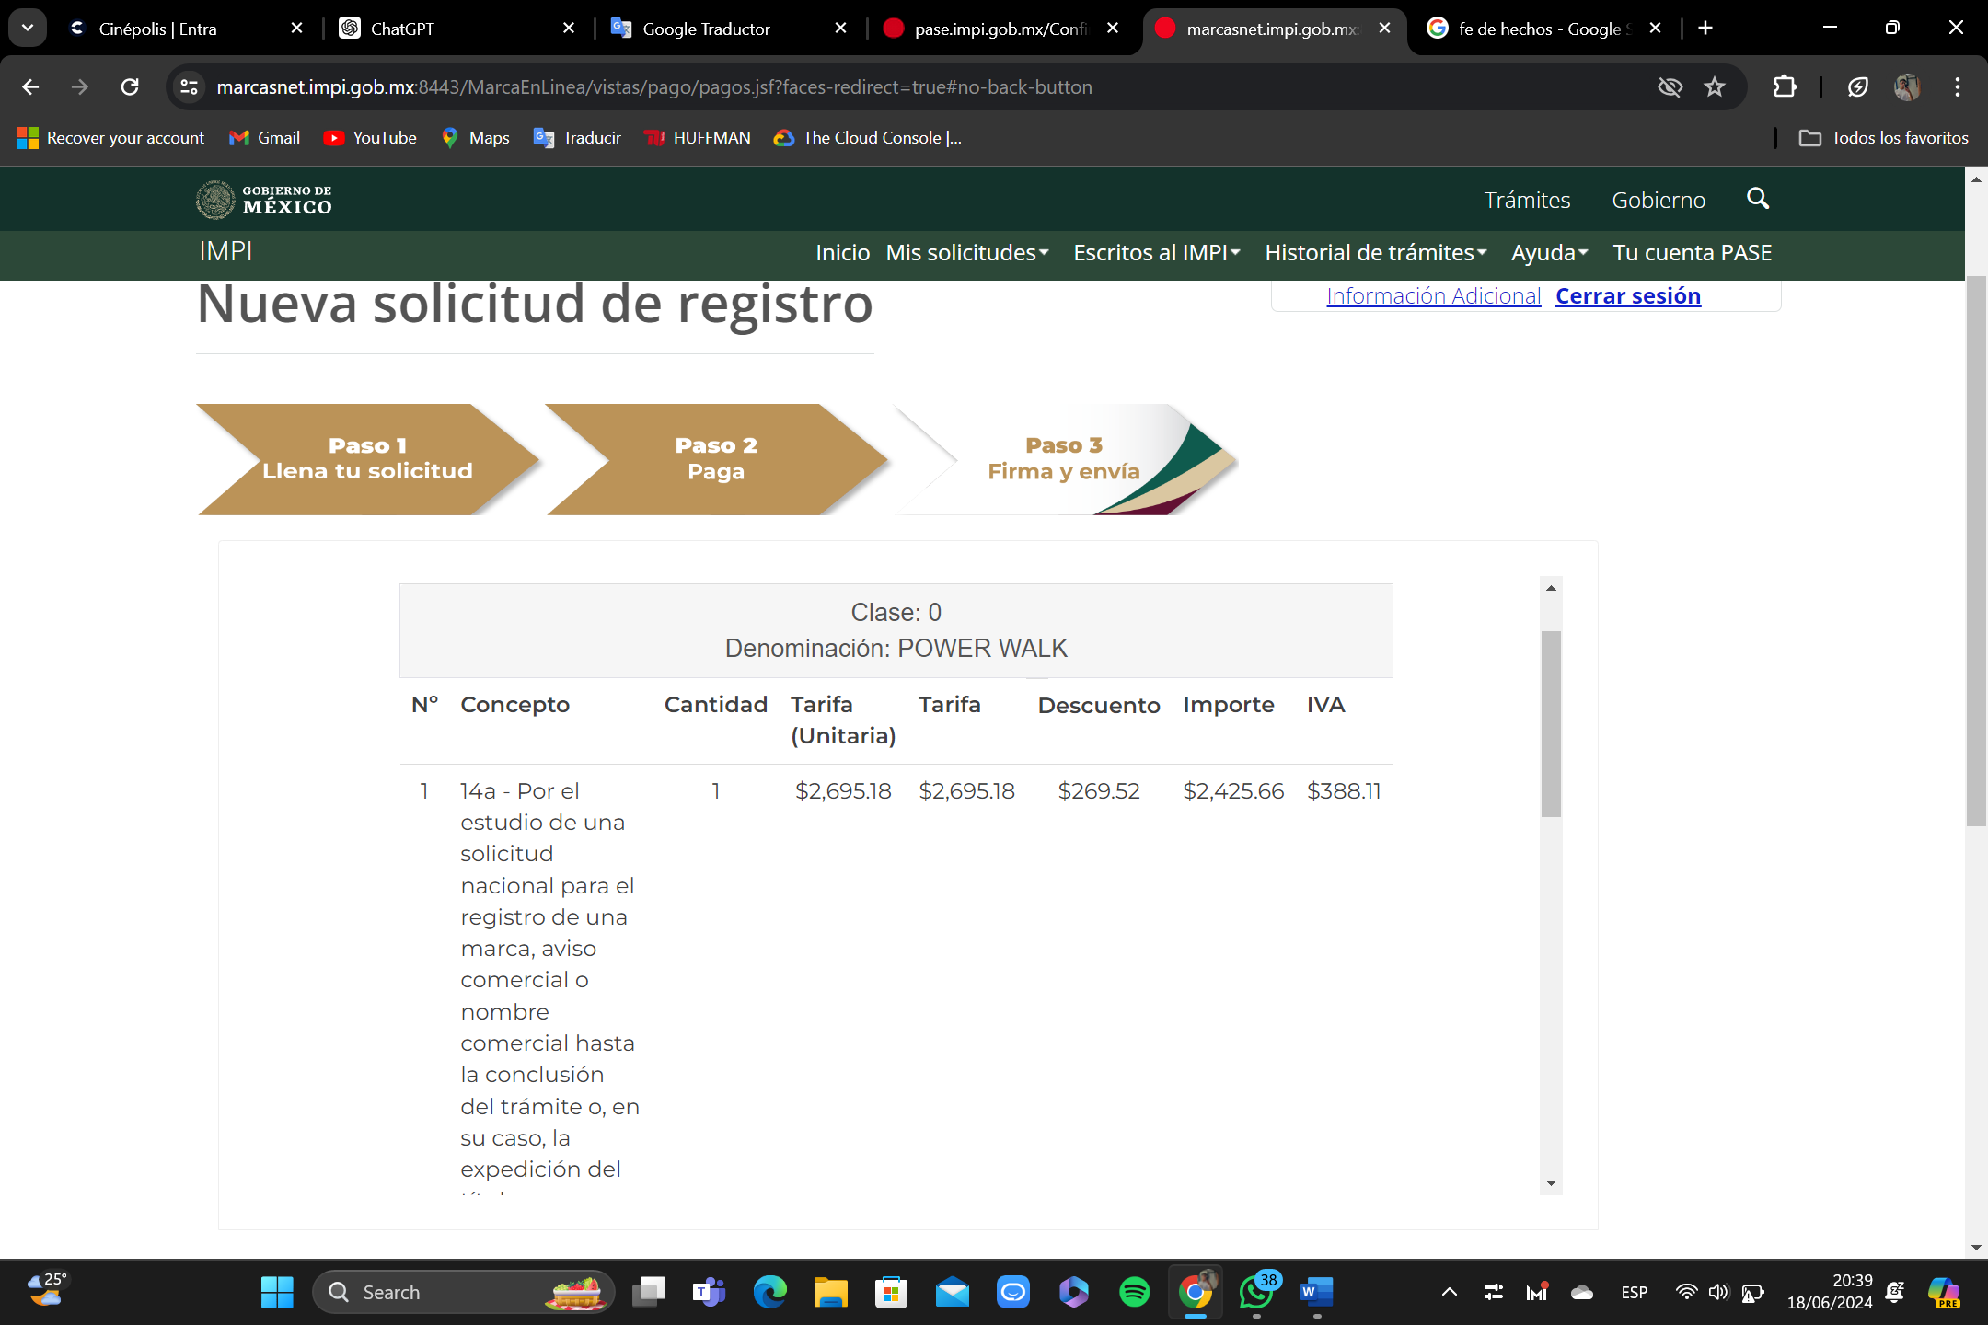

Al concluir con el registro aparece el ticket final que nos indica el precio a pagar por el registro de nuestro producto.

Cabe recordar que para este proceso es necesario adjuntar 2 documentos muy importantes, de lo contrario no se podrá registrar. Estos documentos son:

**Reglas de Uso de la Marca PowerWalk**

1. Propietario de la Marca:

La marca *PowerWalk* es propiedad exclusiva de [Nombre del Propietario], con domicilio en [Dirección del Propietario].

1. Uso Autorizado:

El uso de la marca *PowerWalk* está autorizado únicamente para los productos y servicios específicamente relacionados con mochilas con sistema de carga por movimiento, incluyendo pero no limitándose a, mochilas, bolsos y dispositivos portátiles de generación de energía.

1. Prohibición de Uso No Autorizado:

Queda estrictamente prohibido el uso de la marca *PowerWalk* para cualquier otro tipo de producto o servicio sin la previa autorización por escrito del propietario de la marca.

1. Licencias y Sub-licencias:

Cualquier licencia o sub-licencia para el uso de la marca *PowerWalk* deberá ser otorgada por el propietario de la marca mediante un contrato por escrito. Dicho contrato debe especificar los términos y condiciones del uso autorizado de la marca.

1. Normas de Presentación:

- La marca *PowerWalk* deberá ser utilizada tal y como está registrada, sin alteraciones en su diseño, colores, proporciones o cualquier otra característica distintiva.

- En cualquier material impreso o digital, la marca *PowerWalk* debe aparecer claramente y ser fácilmente legible.

1. Protección de la Marca:

El propietario de la marca tomará las medidas legales necesarias para proteger la integridad y exclusividad de la marca *PowerWalk* contra cualquier uso no autorizado, imitación, falsificación o cualquier acto que pueda causar confusión en el mercado.

1. Modificación de las Reglas:

El propietario de la marca se reserva el derecho de modificar estas reglas de uso en cualquier momento. Cualquier modificación será notificada a los licenciatarios con una antelación razonable.

**Fe de Derecho de la Marca PowerWalk**

En Ciudad De Mexico, a 25/06/24,

Lopez Ventura Edgar Sajit y Martinez Guerrero Jorge Eduardo, con domicilio en Av Instituto Politécnico Nacional 2580, La Laguna Ticoman, Gustavo A. Madero, 07340 Ciudad de México, CDMX, declara que es el legítimo propietario de la marca nominativa **PowerWalk**, registrada ante el Instituto Mexicano de la Propiedad Industrial (IMPI) bajo el número de registro [Número de Registro], en fecha [Fecha de Registro].

La marca **PowerWalk** está protegida bajo las leyes de propiedad industrial vigentes, y su uso no autorizado está sujeto a las acciones legales correspondientes.

El propietario garantiza que la marca **PowerWalk** cumple con todos los requisitos legales para su registro y uso exclusivo en relación con los productos y servicios especificados en su registro.

Cualquier acto de uso no autorizado, imitación, o falsificación de la marca **PowerWalk** constituirá una infracción a los derechos de propiedad industrial del propietario y será perseguido conforme a la ley.

 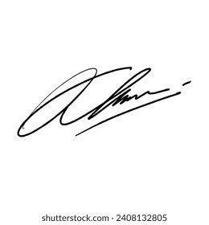

Lopez Ventura Edgar Sajit y Martinez Guerrero Jorge Eduardo

**Diagrama de Flujo Nombre Comercial**

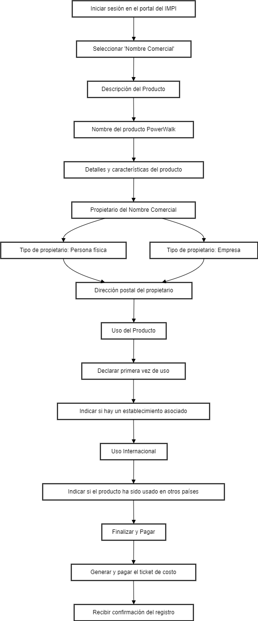

**IMAGEN COMERCIAL**

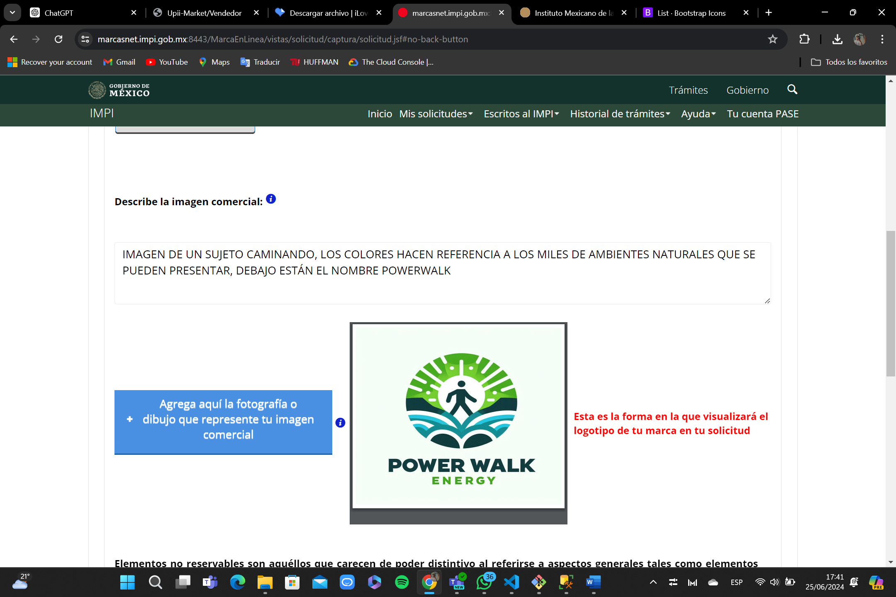

Iniciamos con una descripción de nuestro logo y en la parte inferior la imagen de nuestro logo en formato .gift

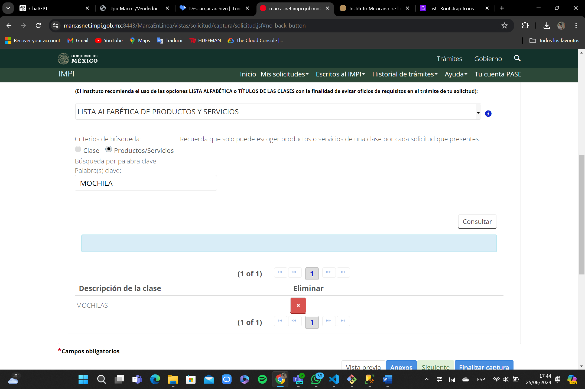

Indicamos la clase que tiene nuestro producto (retomamos el 18)

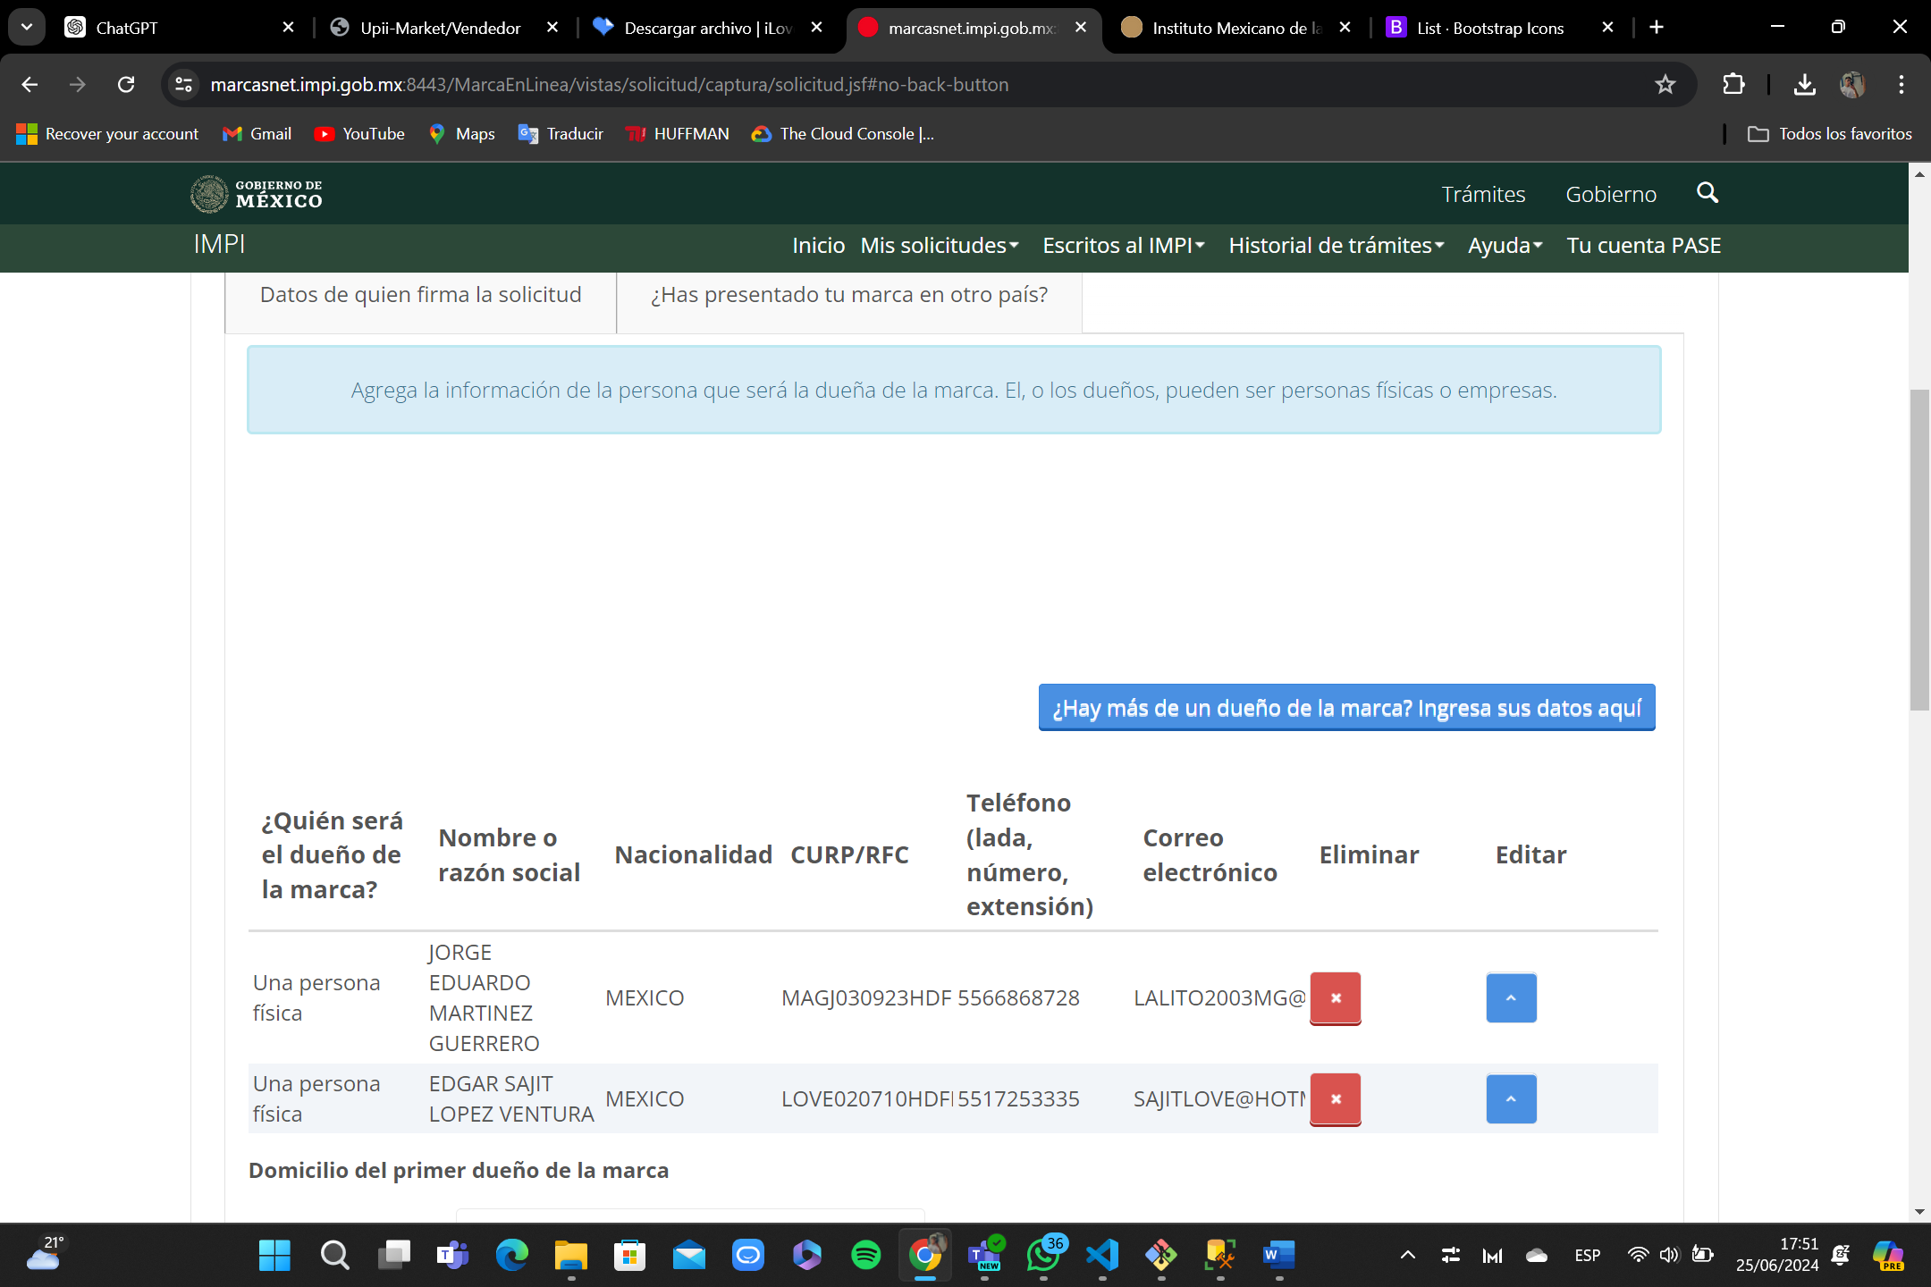

Agregamos a los dueños (nosotros) como personas fisicas

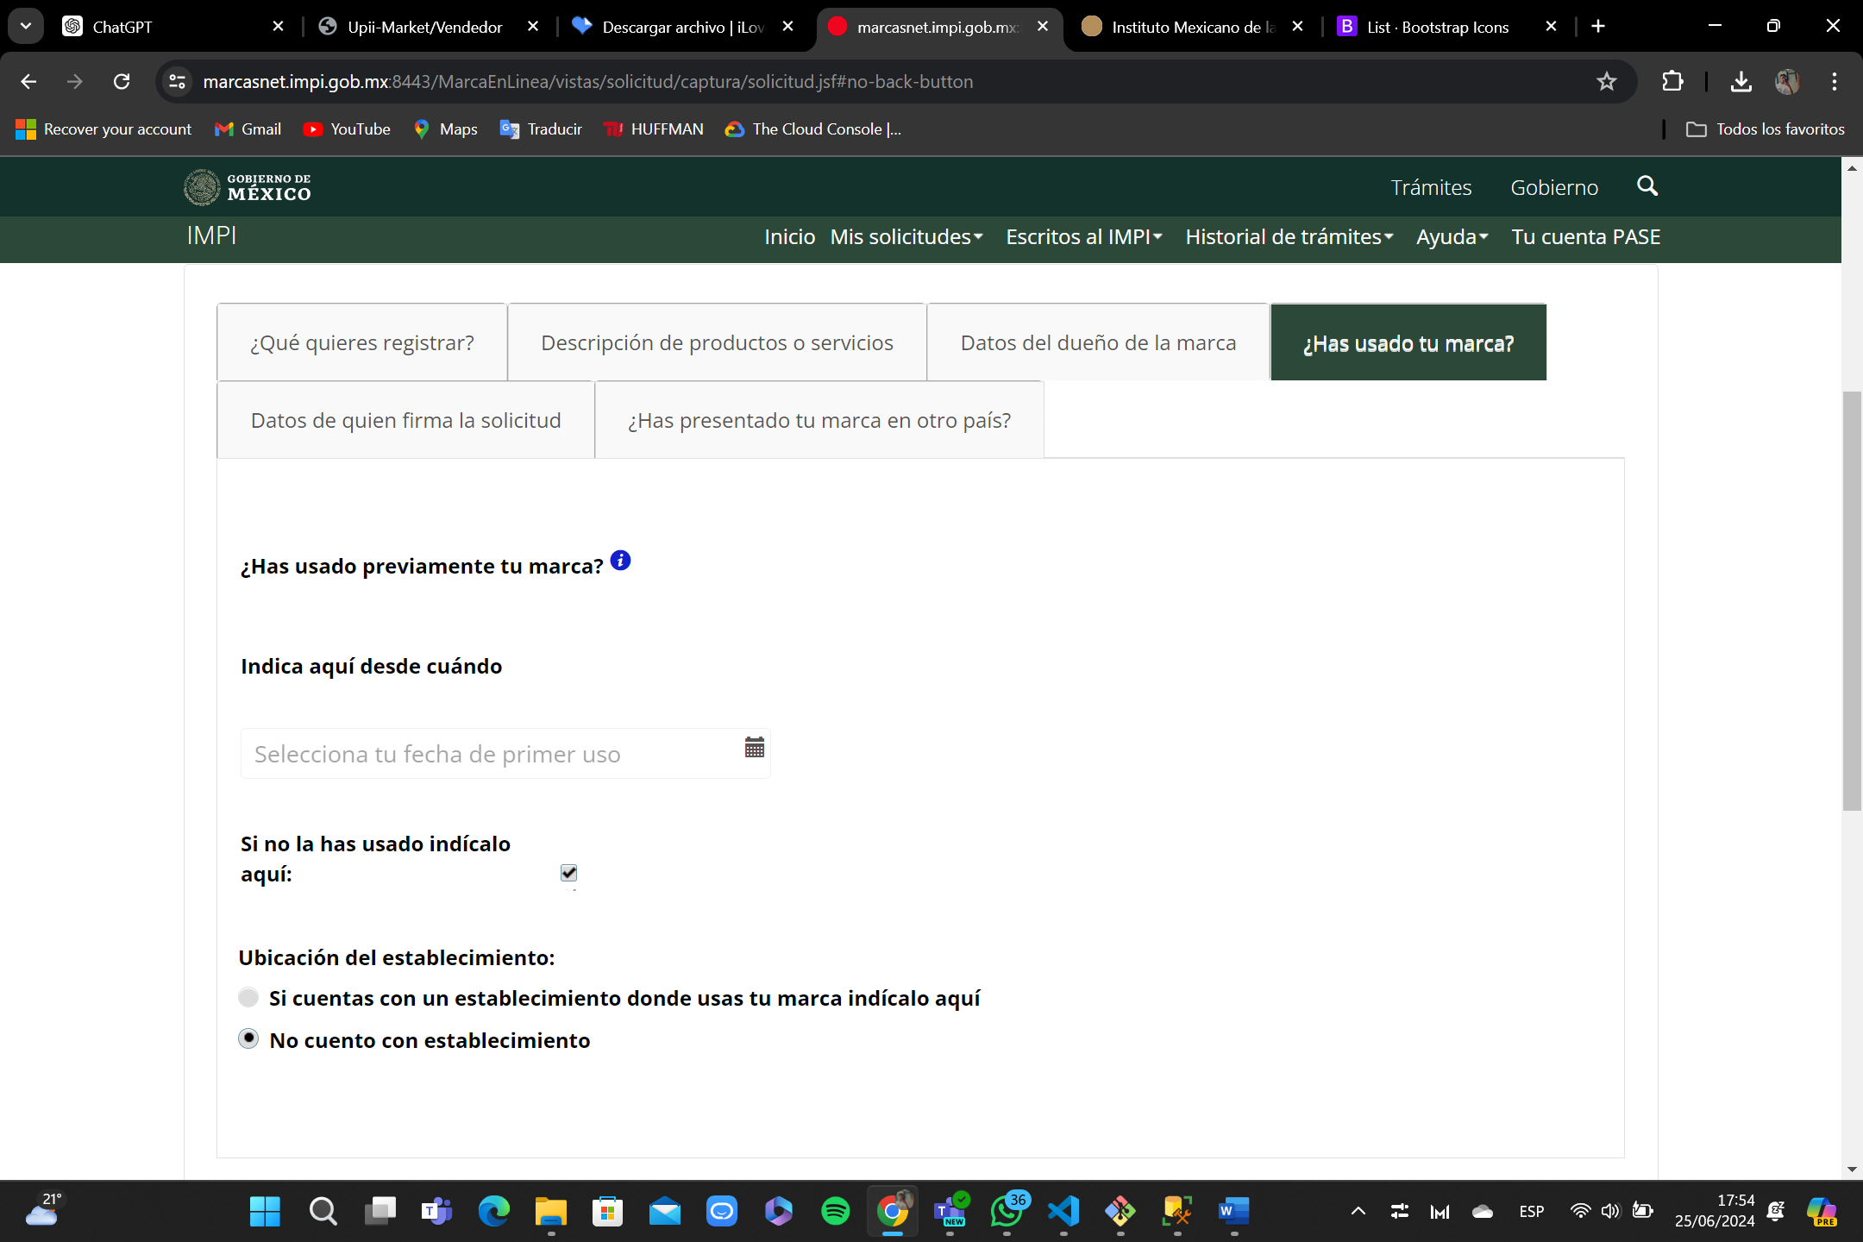

Declaramos si hemos usado el logo, desde cuando si es que le hemos hecho y si contamos con algún establecimiento.

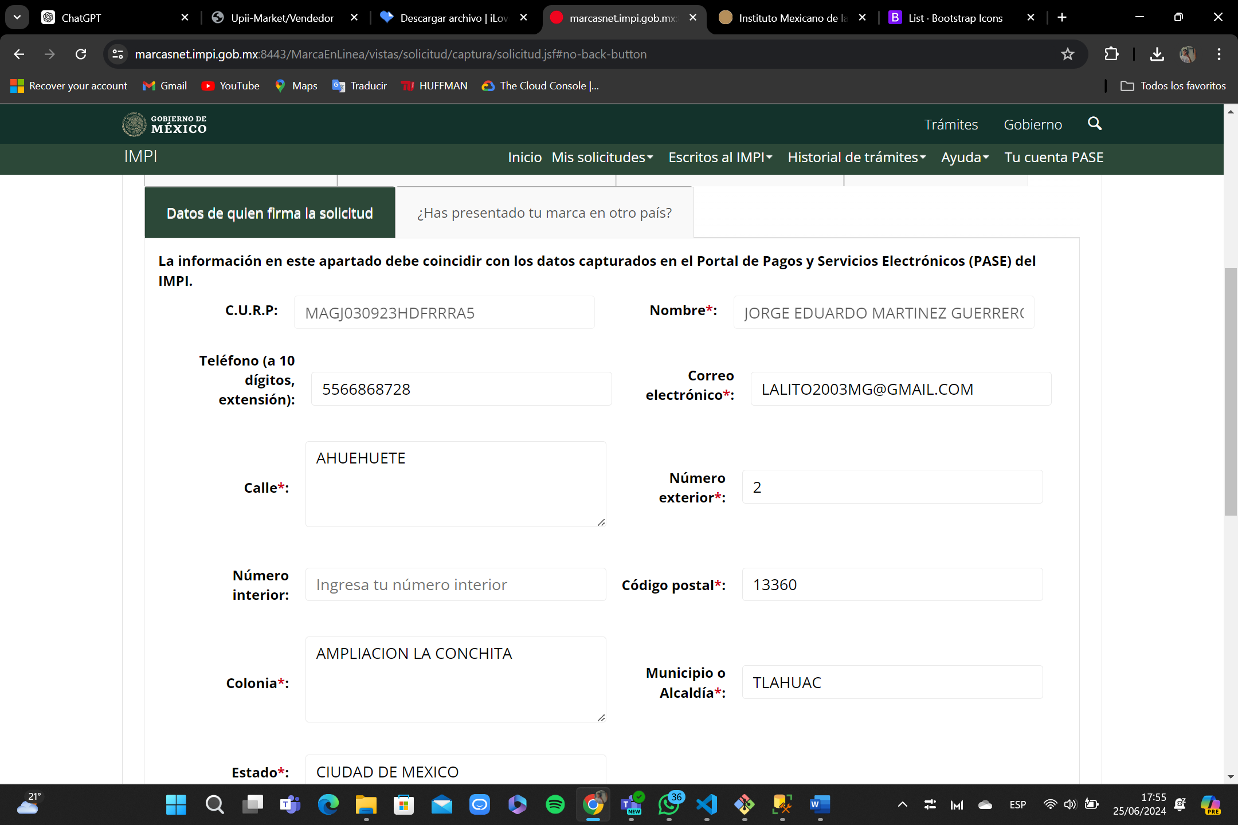

Llenamos los datos de quien solicita la firma (la sesión en curso)

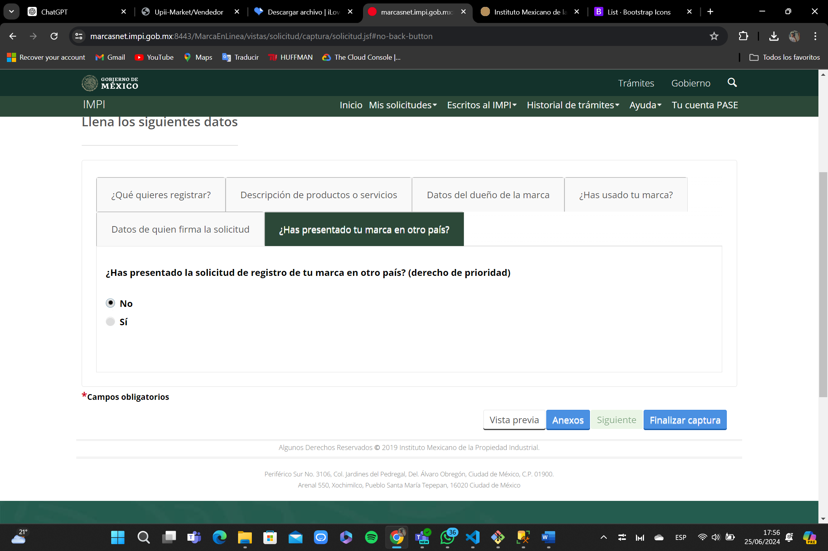

Indicamos si hemos hecho uso de este logo en otros paises

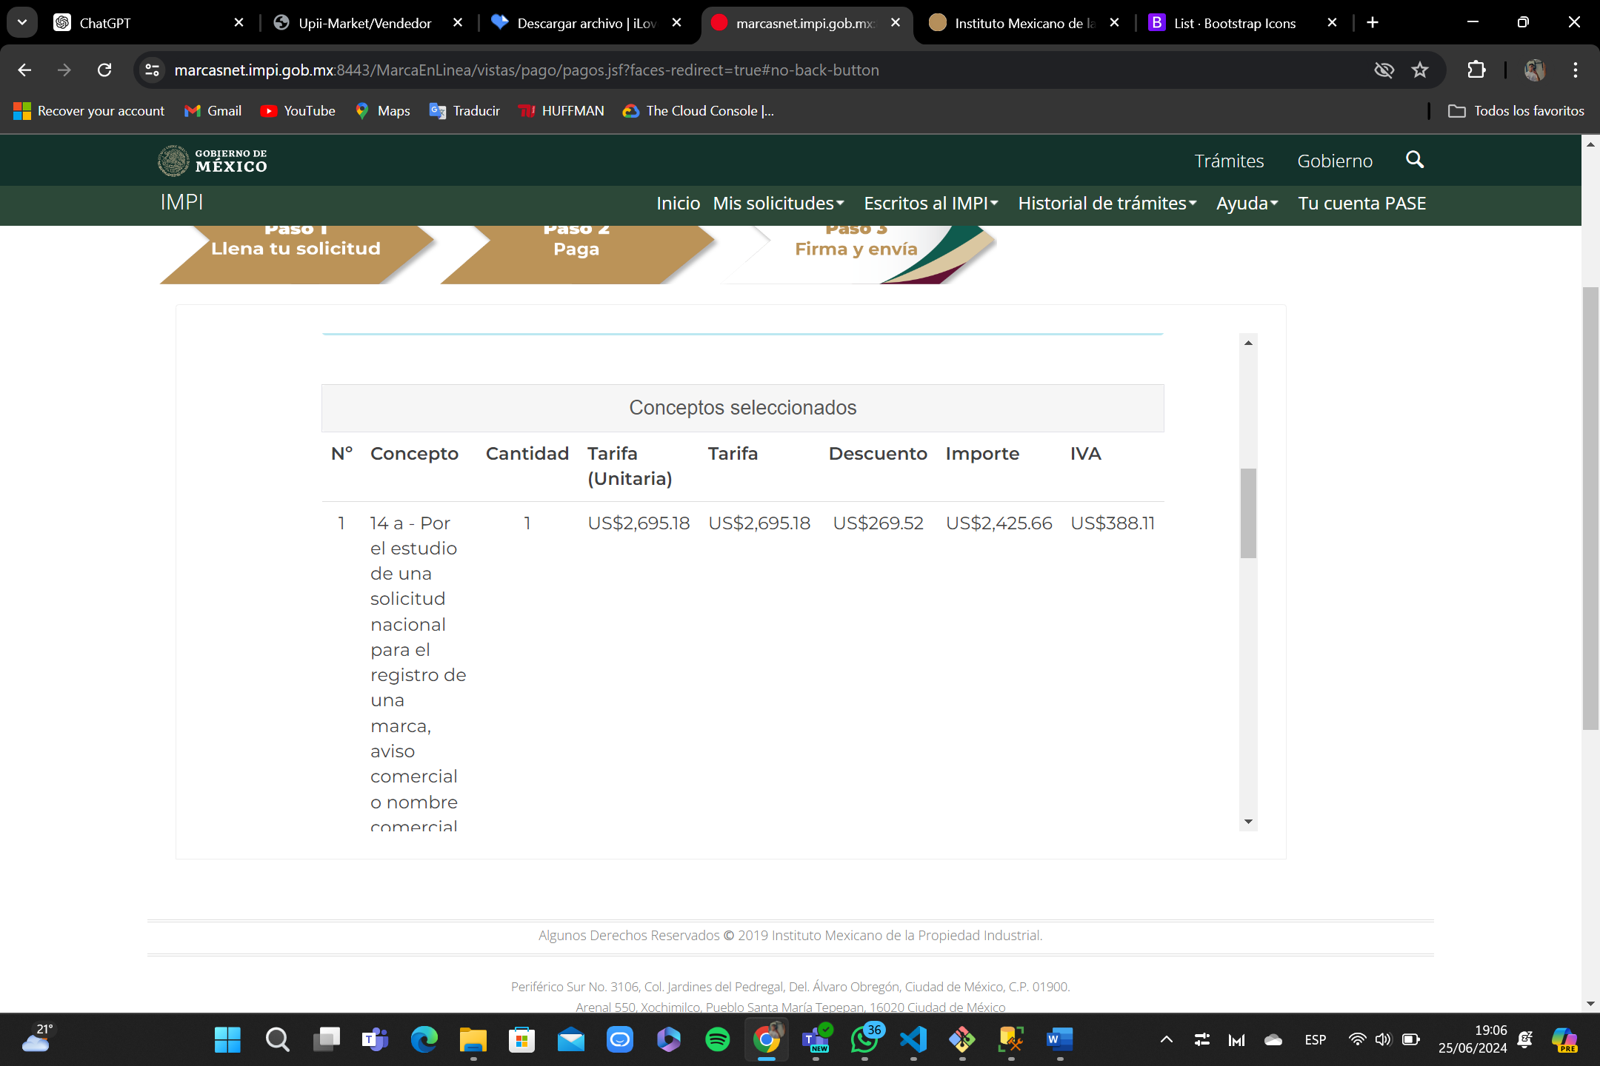

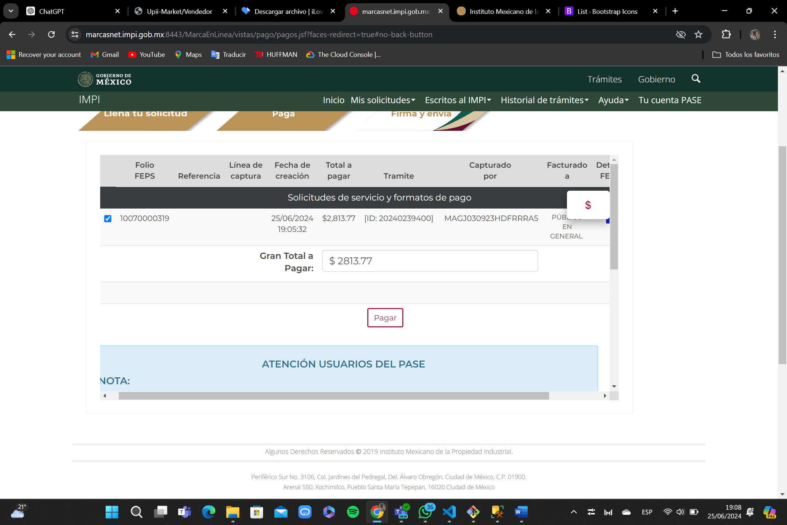

Al concluir con el registro aparece el ticket final que nos indica el precio a pagar por el registro de nuestro logo.

**Imagen Por Registrar**



**Diagrama de Flujo Imagen Comercial**

